現金なものです
投稿者：トイレ 投稿日：2022年 7月24日(日)10時04分22秒

今月末で、新しい掲示板になると聞いて、なんか開けなくなった掲示板。
ごめん、ごめん。
散々お世話になったのにね。
金曜日、4回目のワクチンを打った。
病院で検温。36.０度
帰ってから7度位の微熱。腕の痛みと倦怠感。
昨日も、怠さと変化する体温。でも高熱は出ない。
今朝、検温すると36.１度
あれ？私、コンスタントに36.３度が平熱なのに。
そういえば、お店の前にある自動検温器は、よく35度台が出る。
「やっぱ、検温器と言っても、正確じゃないね。」
といつも思ってた。だから、「検温しましたよ～」というパフォーマンスに過ぎないって。
でも、さっき検索してみた。
人の体温は年齢によって変わるんだって。
生涯、何度か変わる人もいて、「さぁ、今すぐ検温して、今の貴方の平熱を知っておきましょう。」と書いてあった。
代謝が落ち、筋肉量も減り、老化してるってことらしい。またもや、しょんぼり・・・

3年ぶりの七夕同窓会
投稿者：きなこ 投稿日：2022年 7月11日(月)21時25分38秒

7月9日の3年ぶりの七夕同窓会には、12名+オンライン1名が集いました。
いずれ、幹事さんから報告があると思いますが、
久しぶりに同級生の笑顔に出会い、たわいもない話に笑って、
遠慮のないからかい半分の発言にまた笑って、飲んで食べて、
ご機嫌な時間が過ぎていきました。
今回はバーベキューということで、皆さん、カジュアルな服装です。
場所はおしゃれな青山に立地した4階建ビルの屋上。
炎暑の一日が暮れていく頃に散会になり、
手すりのない階段をそろそろと一歩一歩、慎重に足を運んで屋上から4階へ。
そこからはエレベーターで全員無事、地上に降り立ち、
次回の七夕同窓会での再会を約して、家路に向かいました。
先に見学したオリンピックミュージアムはシニア割引で入館、
歴代のアスリートたちに思いを馳せ、聖火トーチやメダルのデザインを
面白く眺めました。
ミュージアムの外では、国立競技場で開催のラグビーの観戦の声が、
遠くの怒涛のように響いていました。
何が起こるか分からない世の中ですが、日日是好日で暮らしたいものです。

古い掲示板について
投稿者：管理人 投稿日：2022年 7月11日(月)10時49分8秒

既にお知らせしたように、この掲示板は7月末で閉鎖されます。掲示板の投稿の保存をとの声がありますが、残念ながら難しいようです。
お早めに、昔の記事を読んで下さい。

びっくり画面
投稿者：トイレ 投稿日：2022年 7月10日(日)17時16分0秒

画面の文字がはっきりクッキリになってて、「あれ？」と思っていた。
何回か開けると、画面上部に「この掲示板は7月末で終了します」とあった。
8月からは、新しい掲示板で、「25期のホームページ」から見られるらしい。
試しに、HPを開けてみたら、古いのと新しい掲示板があった。
新しい掲示板に「古い掲示板は、終了すると見られません。今のうちにどうぞ」
と管理者のトモチンが書いていた。
古い掲示板を開けて、一番下の「表示の切り替え」を「投稿順」にして古いのを見た。
わぁ～、懐かしい。
遡って読んでると、時間が足りない。
管理者様～
なんとか、これって残せないのですか～？
これ、全部読めるかなぁ。
オーイシの日記はどこだろう。
印刷するにも膨大すぎて、そんな事できない。
トモチン、無理だよね。わかっているんだけど、ちょっと言ってみました。
オーイシ
サントリーの広告、ホント共感だらけ。
その上、安倍元首相への哀悼の思い、書いてくれてよかった。
同学年という意味でも、あまりにショックな出来事で、
何も触れられずにいた。
こんな時のオーイシの書き方は、本当に心に響いてくる。（サントリーと絡めて）
私も、心から、本当に心からご冥福をお祈り致します。（ホワイトハウスでの半旗にも、心打たれました。）

新聞広告より
投稿者：オーイシ 投稿日：2022年 7月 9日(土)09時46分11秒

あの灯りが好きだ。
やかましくて、
雑然としてて、
温度があって。
友だちを祝ったり、
がんばった人をねぎらったり、
しょうもない話で笑ったり、
言えなかった想いを伝えたり。
そんな時間が、
気づけばずいぶん遠くなって。
それに慣れていくのは、
やっぱりどこか、さみしかった。
いっしょに飲みたい人がいる。
それは大げさに言えば
生きる喜びそのものだから。
人と人をつなぐあの灯りが、
私たちには必要だと思う。
※ふと目にとまった新聞広告。
飲食店を応援するサントリーの広告でした。
※本日は「七夕同窓会」です。
諸事情で参加できませんが、皆さん
楽しんで下さいね。
※全く同じ時代を生きてきた、安倍元首相の
ご冥福を心より、お祈り申し上げます。

変わる医療
投稿者：オーイシ 投稿日：2022年 7月 6日(水)13時02分58秒

トイレの「追伸」に笑いました。
が、こういう情報は、有り難いですね。
私も、かかりつけの産婦人科で聞いてみました。
電話で申し込めば、取り寄せてくれるそうです。
新型コロナ4回目のワクチン接種の案内も
届きました。８月半ばの予定です。
アメリカの巨大IT企業が、健康や医療の分野で
事業を拡大しています。
グーグルは、スマートウォッチ会社を買収
健康管理機能を充実させた
「グーグルピクセルウォッチ」を今秋発売へ
アップルは、「アップルウォッチ」で
心電図や血中酸素濃度を測定
オンラインフィットネスサービス展開
マイクロソフトは、医療分野に強い
AIソフト会社を買収 眼鏡型端末
「ホロレンズ」による遠隔診療
アマゾンは、オンラインの診療、
薬局サービスの展開 健康状態を把握できる
リストバンド型端末を販売
全く素人のおばさんでも、これからの医療は
大きく変わるんだろうな、、、と想像します。
健康状態に関するデリケートな分野なので
プライバシーに関する不安もありますよね。
でも、やっぱり…
世の中の色々なことが、もうこの世にいない
たくさんの人たちの、たくさんの努力で
進んで来て、またこれからも進んでいくことに
「ありがとうございます」と言いたいです。
※6月10日の読売新聞
利用者データ生かし「産業革命」を
参考にしました。

追伸
投稿者：トイレ 投稿日：2022年 7月 5日(火)10時02分10秒

あまりに運良く「取り寄せ」があったので、先生に聞いた。
「これって、誰かのを横取りして、私が打つんですか？」
先生「そんな事ありませんよ。たまたま、取り寄せてたのがあっただけです」

帯状疱疹ワクチン
投稿者：トイレ 投稿日：2022年 7月 5日(火)09時44分58秒

10日くらい前、帯状疱疹ワクチンの接種をした。
始まりは春頃。友達と、もう一人の友達のお姉さんが帯状疱疹に罹った。
薬を飲んでも眠れない位痛いと言う。
それを聞いて、Mちゃんが「帯状疱疹ワクチンやってきました。」と報告があった。
私も興味あったけど、そのままになっていた。
月一のお薬をもらいに行く日、皮膚科で聞いてみた。
「うちではやってません。やってる皮膚科もあるけど。内科で聞いてみて」と言われた。
その足で、内科に薬をとりに行った。
受付で聞くと「やってますよ。でも、先生に聞いて。２種類あるから。」
（うん、２種類あるってMちゃんから聞いてたよ。）
診察室で先生は、丁寧に説明してくれた。不活化ワクチンと生ワクチンがあるって。
（不活化ワクチンと生ワクチンの作り方も）
（知ってる、知ってる。Mちゃんの病院は生ワクチンしかなかったって言ってた）
私「それって、どちらがお勧めですか？」
先生「生ワクチンは5年の効用で50％位と言われてます。不活化ワクチンは、8年位で90％」
私「えっ、じゃあ、不活化ワクチンがいい。」
先生「問題もあるんです。生ワクチンは一回接種で7,000円位。不活化ワクチンは、一回22,000円の２回接種」
私「ーーーーーー」
（頭の中で瞬時に色々考えた。でも、一番大きくなったのは、堪えきれない痛み）
私「不活化ワクチンでお願いします。」
先生「は、は、はぁ、（意外そう）じゃあ、やりますか。」
私「はい、お願いします。」
先生「（看護師さんに）じゃあ、準備して」
私「ええっ？今日あるんですか？予約じゃ無くて？」
先生「たまたま取り寄せてたのが、一本あります。」
たまたま取り寄せてたという偶然の中、心の準備もないまま、接種ーーー
いや、接種直前、腕を出しながら看護師さんに
私「ねー、お金ないから、打った後コンビニに走るのでいい？カードは無理よね？」
看護師さん「いいよ。また今度でも。カードはないんだよ。ごめん」
そのやりとり終わって接種。すぐにATMに走って（車）お金もおろした。
受付のお姉さんが、
「すぐに打つって言うから、いつもお金持ち歩いてるんだなぁって感心してたんよ」
と言った。
（少し書き込む気持ちが復活してきました。）

訃報に接し
投稿者：きなこ 投稿日：2022年 6月30日(木)08時10分43秒

青木小夜子さん、一足先に旅立たれたのですね。
卒業写真を見ると、ふくよかなお顔でおっとりした印象です。
トイレさんやオーイシさんの話からもそのようなお人柄だったようですが、
タイエットして外見も変わって、卒業後どんな人生を歩まれたのかな。
ちょうど「雨月」の稽古中で、「小夜の嵐の吹き落ちて･･･」
「小夜衣 月見がてらに･･･」と、小夜という言葉が重ねて出てきて、
美しい響きだと思いながら謡っていたところでした。
ご冥福をお祈りします。

同じ印象
投稿者：オーイシ 投稿日：2022年 6月29日(水)14時12分45秒

トイレと同じ印象だったことに驚きました。
ニコニコ控えめに笑っている青木さんです。
2年のとき、同じクラスだったよね。（トイレも）
確か太華中出身だったなぁと思って、京都の
T子ちゃんにラインしたら、驚いていました。
仲が良かったそうです。
そうそう、私も高校卒業してニ年目くらいの時
市内で出合ったことがあります。
「ダイエットしたんよ～」って恥ずかしそうに
言ってたのが、可愛かった！
中村朗くんが、生徒会長をしているであろう
むこうの人が、だんだんと増えていきますね。
逆転するのは、何歳頃でしょうか…

朝から悲しい
投稿者：トイレ 投稿日：2022年 6月29日(水)12時54分59秒

起きてすぐ掲示板開けて、青木さんの訃報を見て、とっても辛い。
何度も何度も開けて見るけど、やっぱり事実のよう。
青木さんは、太華中出身だったよね。
特に親しかった訳ではないけど、いつもニコニコして控えめに笑っていた。
普通に話もしてたけど、何を話していたのか覚えていない。
本当に穏やかで笑顔の人だった。
私の記憶が間違って無かったら、美術博物館で出会った。
M村のあっちゃんと受付をしていた。
突然の出会いで、あっちゃんはすぐわかったけど、青木さんが、
「私も同級生だけどわかる？」と言った。
「？？？？？ ごめん。誰？」と答えたら「青木！」
「ええ、青木さんって二人いたよね。でもどっちとも違う！」
と私が戸惑ったのも理由がある。
高校生の青木さんは、ぽっちゃりしていたけど、
目の前の青木さんは、標準体よりもスリムで、しかも美人。
「体格の良かった青木よ」と再度言われたけど、しばらく狐につままれたようだった。
あっちゃんとLINEして、悲しいね、ショックだねと言い合った。
最後には、「やっぱり、みんなに会いたいね」で終わった。
青木さんにも、もう一度会いたい。

訃報
投稿者：管理人 投稿日：2022年 6月29日(水)00時07分53秒

同窓生がまた一人逝ってしまいました。
1組の石丸（青木）小夜子さんが、令和４年２月２５日に逝去されていたとの連絡が、５組宮本君からありました。詳細は不明です。
心からご冥福をお祈りします。
これから暑い夏です。２５期の皆様も充分に体調にご注意下さい。
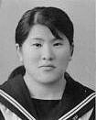

楽しい「市場」
投稿者：オーイシ 投稿日：2022年 6月28日(火)17時29分51秒

食品の値上げラッシュが止まらない。
目立つのは、国際取引される小麦や原油の
影響を受けやすいパンや麺類、加工食品。
有り難いことに、お米は安くなってるし、
牛乳や鶏肉は横ばい。卵も少し上がってる程度。
この頃、我が家は「市場」を利用している。
少年サッカーチームをやっていた頃は
「お楽しみ会」で、子どもたちに配るための
大袋菓子や飲み物を、ママ友たちと
『調布市場』に、よく買いに行っていた。
懐かしい…
今は、そこより大きい『府中市場』（車で30分）
（東京競馬場の近く）に行く。
一応、水産、食肉、一般食品、乾物、お茶
青果、花、日用雑貨、なんでもあり。
安い「お食事処」もあって、たまにランチを
楽しむことも。
周南だと、畑を持ってる人も多いのかな?
農地を借りて、野菜を育てる元気はなく、専ら
「無人販売」「農協」「スーパーの見切り品」
「冷蔵庫内の整理整頓」で、値上げ耐久レースを
しのごうと思っている。…にしても暑いね！！

な～んだ
投稿者：トイレ 投稿日：2022年 6月28日(火)13時52分36秒

そうだったんだ。
みやちゃん、やったね。
ちゃんとできてたよ。パチパチパチパチ
忙しそうだから、文字なしの写真でもええからね。
今後もよろしく。
長官の記事、ありがとうねー

試し
投稿者：MIYA 投稿日：2022年 6月28日(火)12時46分29秒

画像添付 できるか試してみた

あれから５年
投稿者：オーイシ 投稿日：2022年 6月27日(月)16時59分39秒

長官が判事になった2017年4月、まつさんの
呼びかけで、銀座でお祝いの会が開かれました。
まつさんは、こういう事にすぐ気が付く人です。
しかも、仕事が的確で早い！！
（すごいなぁ…）と、いつも感心します。
その時、判事曰く
「担任の先生の喜寿を祝う会のようじゃのう」
二次会でカラオケに行ったら、壁が全面
真っ青エグザイルでした。
「指がすべって選曲してしもうた!」と判事が
左卜全さんの「老人と子どものポルカ」を
歌ってくれました。やめてけれゲバゲバです。
三次会は四ツ谷のフォークバー「伽草子」で
タクローを堪能しました。
あれから、もう5年になるのですね。
厳しい世の中の情勢から、大変な2年間に
なるのは、容易に想像できます。
お身体に気をつけて、重責を果たせられます
ように、心より願っております。
※トイレのブルーシート活用方法
「目からウロコ」です。ありがとう！！
やってみるよ。

なんの試しやねん
投稿者：トイレ 投稿日：2022年 6月27日(月)15時39分26秒

みやちゃん、なんの試しやねん！！！

試し
投稿者：MIYA 投稿日：2022年 6月27日(月)12時47分11秒

お試し
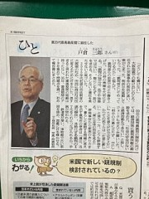

いろいろな事
投稿者：トイレ 投稿日：2022年 6月27日(月)12時14分47秒

掲示板書こうと思ったら、結構１時間くらいかかる。
あれこれ頭の中で想定しては、「上手くまとまらん。まっ、今日はいいか」となる。
あっという間に、
沖縄慰霊の日の事も、終わってしまった。
「平和の詩」は、真正面過ぎて、大人にとっては心が痛い。
どの戦争も、始めたのは全くいけない事だけど、
その背景を知らない事や無意識に戦争に加担している事の怖さも思う。
コロナで非日常な日々の中でのウクライナの事は、とても辛い話だ。
「チェンチョウ始まったの？」と言うお孫ちゃんの問いに大人は何と答えればいいか。
でも、「オーイシ工作教室」の話で、とっても救われた。
子育てをしている親は、いつもいっぱいいっぱい真正面から子供に向き合う。
ジジババは、斜め後ろから子供と共に歩む事ができる。（と、私は思う）
だから、祖父母だけでなく近所の年配者のサポートが有れば、親子共々幸せだね。
工作の後始末の事で、こんなのはいかが？
新聞紙もいいけど、ブルーシート（二畳くらい）のは、役にたつよ。
絵の具もマーカーも糊もボンドもオッケー。
片付けが楽なだけじゃなく、子供が自分で用意できる。
まぁ、いらんお世話じゃけど。
そうそう、長官の親任式と記者会見の様子がネットにあった。
（誰か書くかなぁと思って書かんかった）
私は、退任後の長官に、この時の様子を聞きたい。
皇居って行ってみたい。
あの「松の間」ってどうなの？
天皇陛下に拝謁を賜りたいけど無理だし。
せめて、聞いてみたいです。
今は無理だと思うけど、退官後には聞かせてね。
（それまで元気でおらんと東京に行けんね）

はぁっ?(# ﾟДﾟ)
投稿者：オーイシ 投稿日：2022年 6月26日(日)09時40分9秒

朝８時半、近所に響き渡るような声。
「おっ・ばっ・あっ・ちゃん！あっけって！！」
そしてドアを叩く音。ドン、ドン、ドン！！
わぁーっ、もう来た！！（泣）
このところ共働き夫婦の「休息日」になれば…と
毎週土曜日、我が家は臨時保育園になる。
最近のブームは「工作」
NHK教育の４－５歳向けテレビ番組
「ノージーのひらめき工房」を見るように
なってからのことらしい。
以前から、折り紙や包装紙、画用紙、粘土、
クレヨン、色鉛筆、ぬりえ、幼児用ハサミ
セロテープ、工作のり等は常備していたのだが、
ダンボール箱、牛乳パック、ガムテープ
トイレットペーパーやラップの芯、紙コップ
紙皿、ボンド等も用意するように。
工作が始まると、じいじとばあばは、
下僕と下女のように、こき使われる。
「ここに、まどをあけて」「セロテープきって」
「のり、もっとだちて」「ガムテープたりない」
「そうじゃないよぉ」「もっとこうちて」と
怒られることも …やれやれ…疲れる…
さんざん部屋を散らかしまくり、
新聞紙は敷いていたのに、あっちこっちに
クレヨンや、のりのあと。 …あ～あ
でも「おばあちゃんち、たのちいから、まだ
かえりたくない」などと可愛いことを言うので
（まっ、いいかぁ～）と思っていた。
その日も、さんざん「かえりたくない」と
ごねまくる４歳双子を、なんとかなだめて
車に乗せ、自宅まで届けたら、玄関に出てきた
息子の首に飛びついて、叫んだ！
「とーと、あいたかったよぉ～」

「平和の詩」
投稿者：オーイシ 投稿日：2022年 6月24日(金)11時09分51秒

昨日の『沖縄全戦没者追悼式』で、７歳の少女が
朗読した「平和の詩」を、今朝マッハンが
女子会ラインに送ってくれ、再度噛み締めました。
せんそうがこわいから
へいわをつかみたい
ずっとポケットにいれてもっておく
ぜったいおとさないように
なくさないように わすれないように
こわいをしって へいわがわかった
そして…
未だ「さしすせそ」もうまく言えない女児が
（本人は、ちゃんと発音できてるつもり）
「ちぇんちょー」なんて言葉を知ってるなんて!
びっくりした後、少し悲しくなった
孫娘の問いかけでした。
さて、６月もあと一週間…
今年も暑い夏に、なりそうですね。

ちぇんちょーが、はじまったの？
投稿者：オーイシ 投稿日：2022年 6月23日(木)10時06分41秒

自然災害やテロ、戦争の衝撃的な映像は、
視聴者の心理に悪影響を与える可能性がある。
それは分かっているけれど「正確な事実を
知りたい」という気持ちが、抑えられない。
惨事報道の視聴時の留意点が新聞に出ていた。
視聴は必要最小限に
同じ内容の報道は繰り返し見ない
衝撃的な映像は避ける
不用意に映像にさらされる
「ながら見」は控える
親は、衝撃的な映像が子どもの目に
触れないよう気をつけ、視聴時間を制限する
聴覚による悪影響もあるため、
音声を小さくする
そう言えば、、、ロシアのウクライナへの
侵攻が始まった頃、気になってテレビを
つけていたら、遊びに来ていた４歳の孫娘に
「ちぇんちょーが、はじまったの？」と
聞かれ、慌ててテレビを消したことがあった。
今日は「沖縄慰霊の日」
長官の親任式は、明日（24日）らしい。

ありがとう! 元気です。
投稿者：オーイシ 投稿日：2022年 6月21日(火)23時36分16秒

戦火の下の子どもたちのことを考えると
本当に切なくて、しんどいけれど、、、
春には勝治くんが、鼓南中や住んでいた社宅の
辺りの桜の写真をラインで沢山送ってくれた。
初孫が中学生になった。
連休明けには久しぶりに、松本の義母に会えた。
ダンナが連れて行ってくれた
山梨のスーパーが、楽しかった。
トイレが上京してきて、北千住で女子会
話の流れで、トイレが一人寸劇をしてくれ
お腹がよじれるくらい笑った！！
「大島干潟」がテレビで紹介された。
判事が長官に。しばらく「カラオケ」も
「なんちゃってゴルフ」も、おあずけ？（笑）

オーイシ 元気なんだね
投稿者：トイレ 投稿日：2022年 6月21日(火)19時12分17秒

夕方気づいたらＡちゃんからLINE
「オーイシ元気なんだね。みんな安心したと思うよ」
だって
ちょっと姿が見えないと心配になるお年頃（？）です
私も元気です。
QRコード注文システムの様な、目が点出来事なくて－－－
七夕同窓会の報告が楽しみです。

ＱＲコード注文システムとおばさん達
投稿者：オーイシ 投稿日：2022年 6月21日(火)07時41分11秒

久しぶりに新宿で、タケとせいちゃんと
待ちあわせ。
ランチ（中国料理）後、カフェに入ったら
メニューがない!
案内のおねーさんが
「テーブルにあるＱＲコードを、スマホで
読み取って、注文して下さい」
と、事もなげに言う。
店内を見渡せば、若い人（年下）ばかり。
チッ!
雰囲気は良かったので、他のカフェを探すのも
面倒で、3人で挑戦？することに、、、
まず現役のタケがスマホで、ＱＲコードを
読み取り、メニュー画面を3人で覗き込む。
メニューの字が小さくて、読みにくい。
「飲み物」から検索したら、
コーヒー一杯でも、結構お高い!
「デザート」から攻めたら、セットで
安くなるのを発見！
戻る！
「まだ注文してないから大丈夫よね。」
「あっ、2個にしてしもうた」
試行錯誤しながら送信したが、果たして
注文どおりの物が来るのか?
無事届くと、ちょっと「やり遂げた感」に
浸ったおばさん達でした。
このシステム、導入コストが安価で、
人件費の削減、接触の軽減にもなるらしい。
そう言えば少し前、近所の友人とレストランに
入って席に着いたけど、いつまで経っても
店員さんが来ない。「タッチパネル」で
注文するシステムに気付いたのは、しばらく
お喋りしたあとでした。
こんなんばっかりや（泣）
※久しぶりの書き込みですが、元気です。

ブーゲンビリア
投稿者：きなこ 投稿日：2022年 6月18日(土)07時52分7秒

梅雨空ですが、散歩にはちょうどよい気温です。
散歩中、遠目には街角の事業所の壁際に、紅色のツルバラが満開
のように見えたのですが、近づくとブーゲンビリアが花盛りでした。
20代にバリ島のデンパサール空港に降り立ち、ブーゲンビリアの花が目に入り、
初めて見た鮮やかな花色に「常夏の国だ～」と感激しましたが、
今では東京でも繁茂する植物になったようで、地球温暖化を実感です。
夏至も近くなり、今年ももうすぐ折り返しで夏越の祓。
七夕同窓会って、その年の半分が経過した頃の息災うかがい、
今更ながらですが、タイミングのよさに感心しています。
コロナとの付き合いも長くなり、用心しながらそろそろ対面復活ですね。

【ご案内】七夕同窓会
投稿者：トオリ 投稿日：2022年 6月 6日(月)19時05分7秒

コロナ禍で開催が延び延びになっていた七夕同窓会ですが、
今年は青山（青学の向い）の屋上テラスにて開催します。
尚、雨天の場合は屋内に変更しますが、当日の混み具合に
よっては、急遽別の店に変更します。（ご容赦下さい）
日中のイベントは当初２０２０年７月開催で計画していた
国立競技場やオリンピックミュージアムの見学を予定して
います。（予約は6/10以降のため内容は不定）
以下にざっくりとした予定を記します。
七夕MLにて出欠を取っていますが、ML未登録の方で参加
される方は、下記メルアドにて３年次のクラスと名前を
明記の上、返信してください。（BBQのみOK）
tanabataML.1973@gmail.com
■日時 ７月９日
14時前後
①国立競技場スタジアムツアー
②日本オリンピックミュージアム見学
17:00～19:30
③屋上テラスにてBBQ（青山246沿い）
■内容
①国立競技場スタジアムツアー
7月分は6/10よりWebにて予約受付開始
当日実施されない可能性もあります
②日本オリンピックミュージアム見学
①をメインに時間枠確定後予約を入れます
多少リスクがありますのでご容赦願います
③マーサーブランチ テラスハウス トウキョウ（246沿い）
https://tabelog.com/tokyo/A1306/A130602/13054603/
ROOFTOPにあるBBQフロア
雨天時は屋内に空席があれば通常メニューに変更
満席の場合は最悪当日他の店を探すことになります（トホホ）
■その他
・予算 ①② 3,000円（多分）
③ 7,000円
・プレゼント交換会（抽選会orビンゴ）
終活断捨離で不用品が溜っていると思います。
貰って嬉しい品の交換会ができないかと…！

戸倉さん おめでとうございます
投稿者：Teresa 投稿日：2022年 5月24日(火)21時13分28秒

我が家に届く読売新聞大阪版にも1面に写真付きで報じられていました。
夫曰く、「最高裁判所長官なんて凄いぞ！この戸倉さんって知ってるんか？」と。
私「知らないけど、一緒に写った写真ある。(ちょっと意味深気に)
最高裁長官なら三権分立の一つの長ってことよね？ ほんと凄いね。」
「凄いね」の簡単な言葉で済まされないような勉強と努力があったことでしょう。
やっぱり凄い！
戸倉最高裁長官 日本をよろしくm(_ _)m
でも、ご自愛の上ご活躍くださいね。

おめでとうございます
投稿者：トイレ 投稿日：2022年 5月24日(火)15時41分56秒

戸倉君（って呼んでもええのかなぁ）本当におめでとうございます。
一報を聞いて、単純に「おめでとう！すご～いね」と思っていたのが、この前は読売新聞の一面、昨日は日刊新周南の一面に大きく出ていて、今は、なんか気安く「戸倉君」とか「おめでとう」とか言っても良いのかと戸惑っています。
色んなグループLINEでも、それぞれが「ガキ大将だったよ」とか「幼稚園から高校まで一緒だったよ」など楽しい昔話を聞かせてもらっています。
私のイメージは、ニコニコと穏やかな「新聞に載っている」笑顔の戸倉君しかなく、カラオケでお茶目な姿とか想像もできません。
でも、自分が頑張った訳でもないのに、こんなに嬉しいのは、同級生という不思議な魔法のせいでしょうか。
まだまだ今は無理でしょうが、退官された時、いっぱい私が想像もできない話を聞かせて下さい。
多分、警護も厳しくなるだろうし、責任も半端じゃないだろうし、（特に今はお祝いメールの嵐や引き継ぎやご挨拶など沢山でしょう）心身共に大変でしょうが、くれぐれもお身体にご自愛下さい。
（個人メールを知らないので、ここでお祝いを言わせてもらいました）

素晴らしいです！
投稿者：いつか来た道 投稿日：2022年 5月21日(土)09時32分45秒

最近ニュースで、山口県の阿武町が全国的にすっかり有名になってしまいましたが、今度のおめでたいニュースが続いて、嬉しく思いました。
戸倉くんの最高裁判所長官の就任、素晴らしいですね。天皇陛下から任命されるんですよね。
身近な誰かにに自慢したくて、昨日会った娘に早速話したら、驚いていました。
自分のことで自慢することがないので、人と話す機会に、しばらくは戸倉くんの自慢話でいきたいと思います。(笑)

同級生
投稿者：きなこ 投稿日：2022年 5月21日(土)08時24分46秒

風薫る五月、ちょっと汗ばむ日もあるけど過ごしやすい季節です。
近所に住んでいる昨秋生まれた5人目の孫も、6か月児になりました。
そろそろ人見知りの時期のようで、「あんた誰よ！」というような眼差しで、
じーっと見つめられると、思わず噴き出して笑ってしまいます。
7月には七夕同窓会の開催を幹事さんが考えてくれているそうで楽しみです。
そのときの状況や体調によっては参加できないかもしれないけど、
同窓会の準備が進んでいるという話を知ると、同級生の顔が思い浮かんで
元気かな？会えるといいなって思います。
三郎君、就任おめでとうございます。
任務を全うしたら、皆でまた愉快に遊びましょ。

訂正
投稿者：くま 投稿日：2022年 5月20日(金)00時22分16秒

入力の誤りでした。「規定」を「期待」に訂正します。うれしくて筆が滑った・・・、もとい、指が滑りました。

おめでとう
投稿者：くま 投稿日：2022年 5月20日(金)00時18分57秒

とうとう上り詰めましたね。この日が来るのを待ちわびていました。最高裁判事に就任された時から密かに期待していましたが、現実のものになってうれしい限りです。ほんとうにおめでとうございます。コロナやウクライナの問題で暗いニュースばかりでしたが、我々にとってとても明るいニュースとなりました。益々の活躍を規定しています。

吉報!戸倉三郎君 最高裁判所長官に就任
投稿者：管理人 投稿日：2022年 5月19日(木)17時46分20秒

吉報です。戸倉三郎君がついに三権の長である最高裁判所長官に就任する事になりました。おめでとうございます。
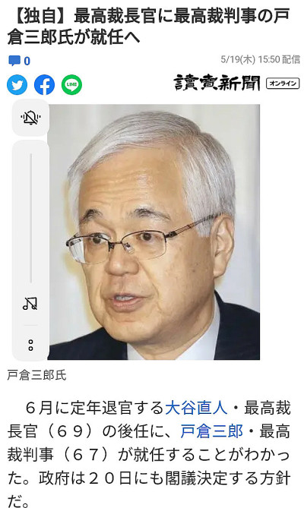

今年の岐山会総会について
投稿者：管理人 投稿日：2022年 5月11日(水)23時40分32秒

昨日、岐山会会長と副会長の連名で今年の岐山会総会についてのハガキが届きました。
そのハガキによると、四月に役員会と当番幹事会で検討を重ねた結果、現状においてはリスクを伴ってまで懇親会を含む総会を実施する事は控えた方がよいであろうという結論に至ったとの事です。そして今年度は時期も少し下げて、十月八日土曜に徳山高校体育館にて総会(全体の懇親会は中止)のみを実施するとの事です。
残念ではありますが、しかたない事だと思います。
従って、我々25期が当番期としてお手伝いする年度も1年先延ばしになりました。ちょうど70歳の古希の年に当番期と25期の最後の同窓会をと考えておりましたが、また改めて検討したいと思います。
とりあえずお知らせします。

春爛漫
投稿者：Teresa 投稿日：2022年 4月28日(木)09時25分33秒

桜散って、花水木の花も色褪せて、芍薬の蕾がふくらんで、すずらんやシランが咲き始めています。
きなこちゃん、シランよく覚えていてくれましたね(^_^)v
今年は好きなクリスマスローズがたくさんの花を付けてわくわく気分でした。
種を採取しようと花に台所流し用の「ストッキングタイプの水切り」を履かせています。
クリスマスローズは夏に種まき翌2~3月に芽が出て、花をつけるのはそれから2年後らしいのです。
この歳になると(って、みんな同い年だけど)、その花が何度見れるかしらと思ってしまいます。
春の花の咲き乱れる穏やかな暖かいの季節に、気球や箒に乗って空を飛ぶみたいに幽体離脱して逝けたらなぁとふと思いました。
今のところその予定はないのですが…
マツさんの墓苑散策で思い出したのは…
広島での中学の友達と別れて徳高に入学して寂しい思いをしている私のために母が広島の友達4人を徳山に招いてくれました。(そのうちのひとりは後に阿修羅さんが今でも親交のあるよく知る人に。この掲示板で阿修羅さんと出会うことがなければそんなことも判明しませんでした。阿修羅さん、最近どうしているかなぁ)
あいにく雨の日で、当時慶万町に住んでいた(しかも数学の藤井先生宅の前)ので動物園は遠く、母が仕入れてきた徳山毛利家の御廟が近くにあるという情報で傘をさして見学に行きました。
立派なお墓が何基か並んでいました。
行ったのはその一度きり。
マツさんの書き込みでふと思い出し、Google Map で検索すると記憶通りの位置に今もあるようです。
周南市民の方はご存知のことでしょうか？
Google Map など便利なものができたものですね。
日本だけでなく地球上どこでも空から眺められるのですから。
スマートウォッチなるものも便利みたいですね。
値段によりけりでしょうが、付けてるだけで体調管理してくれるなんて。
次男の嫁からも勧められてますが、腕時計を付けなくなった今、腕に何かを巻き付けるのがうっと惜しく感じてダメなんです。
食べず嫌いですかね。
スマホが側になくても電話やメールの着信を教えてくれるのは便利ですけどね。
使いこなしてるマッハンさん、尊敬(^人^)
明日からゴールデンウィーク。
子供たち家族の出入りで忙しくなりそうです。
手前にすずらん 奥の赤紫がシラン
(わかるかな… 写りが悪くてm(_ _)m)
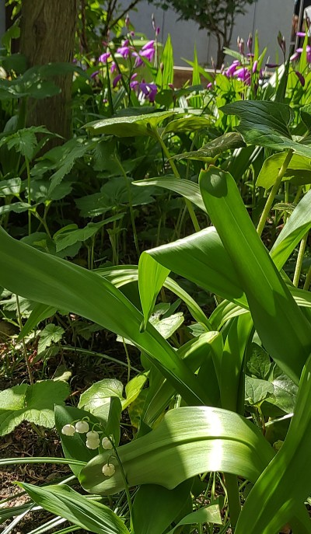

生涯現役
投稿者：トイレ 投稿日：2022年 4月26日(火)21時54分33秒

マッハンは、ホント充実した（豊かに文明の利器を使いこなす）生活ですね。
お母さんの玉手箱も、さすが几帳面でびっくりします。
きなこちゃんの飛行船の思い、よくわかります。
トンボとキキのハラハラしながら、甘酸っぱい思い。
映像がありありと浮かびます。
さて、土曜日に「くま先生」のところに行きました。
どうしたものか、今年は、この時期になり（ヒノキ）アレルギーが酷くなったのです。
前回、ネットで予約できると教えてもらい、お家で予約。
病院によって、診察の進み具合が違うので、とりあえずすぐに家を出ました。
「29番」で10時過ぎにつきました。
待っていると、患者さんは途切れる事なく40番くらいまで来ました。
最後の3人位は「午後にします」と午後の予約をして帰られました。
そして、29番の私が終わったのは、11時過ぎ。
ふと、40番の人が終わるのはいつだろうと思いました。
すると「くま先生」は、ちゃんと昼休憩取れているのかなぁと気になってきました。
私が定年退職後、ダラダラと暮らしているのに、開業医の「くま先生」は、いつまでもフルタイム勤務なんだ。
改めてそんな事に気づき、頭が下がる思いでした。
くま先生、ご自分の身体も大切にして下さいね。
PS：その時採血をしましたが、「ちょっと針が太いから痛いかも。ごめんなさいね」
と看護師さん。でも、全く痛くなくて「すごい、今までの中で一番痛くない。」と私。
「どうやって、痛くなくできるんですか？」って聞いたけど、看護師さんもわからないって言われた。
ホント、人生で一番か二番目に痛くなかった。
こんなテクニックは、ぜひ、みんなに伝授して欲しいものだと思いました。

飛行船に寄せて
投稿者：きなこ 投稿日：2022年 4月22日(金)08時06分53秒

飛行船と聞くと「魔女の宅急便」の映像を思い出します。
空を飛行する愉快な気持ちと、その後に待ち受けている危難と絶望。
友人の危機を知って、助けたい一心で失われていた力を取り戻すキキ。
困っている人を助けたいという思いは、脳を活性化させて
潜在能力を顕在させるきっかけになるのでしょう。
親切の押し売り、お節介おばさんの心も人助けだからきっと脳が活性化だね。
コロナ禍の春が3回目になりました。
桜も散り、若葉が目に爽やかな季節になりました。
テレサさんの庭には、シランが咲いているのかな。
「あ～ふらりと旅に出たいなあ」と思いますが、もうしばらくの辛抱でしょうか。

飛行船を見た
投稿者：トイレ 投稿日：2022年 4月18日(月)09時28分37秒

たった今、9時過ぎ、出かけた夫から
「競艇場の方見て」と電話が来た
見ると、飛行船
すぐに桜の大木の影に隠れたのでお隣に駆け込んだ。
「ごめん、ベランダに行かせて！飛行船」
叫んで、階段登ったけど、ここでも桜が。
ずっと待っていると、見えた頃はもう遠くの方。
花岡の方に向かった。
飛行船で検索すると、運行ルートがあった。
これから北上するみたいなので、空を見上げると出会えるかも。

発見！  投稿者：マッハン 投稿日：2022年 4月11日(月)13時04分31秒 | 編集済

スマートウォッチいろいろ使ってますよー
ランニング用Gミンは、今日のランニングの距離、コースやペース、高度差、ピッチ、心拍上下、天気、温度・・いろいろ計測してくれています
普段のAウォッチは心拍、血中酸素濃度、運動量、睡眠、スタンドの時間いろいろ・・
「座ってる時間が長い・・立って！」とか
「今日はエクササイズが足らない・・まだ時間はあるので、今から・・」とか
まーうるさい！支配しようとしてる。
でも高齢者にはとてもお勧めですよ。いろいろ指示されてむかつきますが・・
あと、家中には「アレクサちゃん」や「シリちゃん」や「グーグルちゃん」がスイッチON、OFFとか音量とかタイマーとか色々なことを受け持ってくれていて、
ノークレ主婦は助かっています。
意地悪に・・アレクサに「シリについてどう思う？」なんて質問をしてみたら・・
「すべてのAIが好きです」なんて「ソツ」のない回答をしてきてちょっと驚きます。
どんどん先走る世の中に、何とか、遅れず付いていきたいものですがなかなか・・
膨大な「物」と戦った実家の片づけはほぼ底が見えてきたのですが、
まだ、いくつかの手つかずの「ブラックボックス」もあります。
そして、まだ出会っていないものがある・・あるはず・・。
こんなになんでも“きちんと“すべて取ってある家の中に、ないはずがないもの。
我ら兄妹の「通知表」。
そして、先日開けたブラックボックスから遂に発見しました。
たくさんの（それぞれ筒に入った）2人の歴代卒業証書とともに・。
（兄の）「国立大学」ってまー立派な「合格証書」もあるのですね、びっくり！
（私の）「私立女子大」にはそんなのなかったけど・・
通知表はいろいろ感慨深いです。
運動できない子はやっぱり体育がやれやれだし、
観察欄のABは子供の頃から「根気」はBだし・・やはり・・
成績優秀の兄の通知表は若い教育ママ（母）は嬉しかっただろうなぁ・・
とかいろいろと。
これを大切に保管した若い頃の母を思い出しています。

スマートウォッチ
投稿者：いつか来た道 投稿日：2022年 4月 6日(水)22時07分40秒

私自身は別に興味はないのですが、
最近スマートウォッチがよく売れているとか。
五千円くらいのものから、十万円くらいの
ものまで、幅広いそうです。
いろんな管理に役立つのでしょうが、
先日聞いたのは、ゴルフ場で、今居る地点から
ピンまでの距離が分かり、便利だということです。
GPS機能で、もちろんそんな事は可能ですね。
もしや、定九郎さんも使っているのかな？
…なんて、書き込みを見て思いました。

周南カントリー7番の巨石と桜
投稿者：定九郎 投稿日：2022年 4月 4日(月)11時32分25秒

昨日は天気も最高の
ゴルフ日和。
名所で記念撮影
トイレさんのような
親切なキャディーさん
じゃないので自撮りでした。
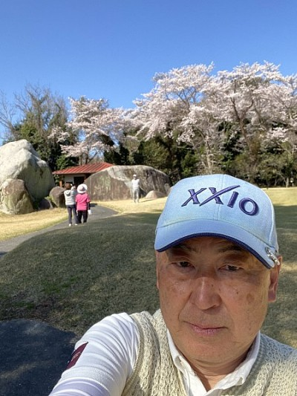

桜満開
投稿者：Teresa 投稿日：2022年 4月 2日(土)14時40分22秒

大阪、京都も桜満開です。
次男家族も伏見辺りへ桜見物に出かけました。
竜馬襲撃事件の寺田屋にも寄ったようです。
なんと、今の日本の平和なこと。
平和ボケに注意です。
トイレちゃんのようにシャッター押してくれる人はうちの夫にとっては大歓迎感激ですよ。
「写真撮ってもらおか。誰かいてへんかな。」と誰かを捕まえて、先ず私を立たせてカメラの位置を指定、ちょっと注文つけて、二人並んでカシャッ。
お願いした人は慣れない他人のカメラ。
夫は再びその方にシャッター半押しして…等と注文をつける。
なんだか夫に捕まった人に申し訳なくて(-""-;)
トイレちゃんみたいな人に巡り合えたら、きっと夫はホクホクでしょうね。
桜並木の母子さんも素敵な記念写真撮れて喜ばれたことでしょうね(*^^*)

桜並木
投稿者：トイレ 投稿日：2022年 4月 2日(土)09時39分25秒

昨日、重い腰を上げて美容室に行きました。
昼過ぎに終わり、とても天気が良かったので、文化会館から徳山小までの「桜のプロムナード」に行って見ました。
数日前、友達から「もう散り始めているよ」と言われてたので、期待してなかったけど綺麗でした。
本格的なカメラを抱えた人やそれぞれに写真を撮っていました。
おばちゃんとお母さんと3歳位の男の子と2歳位の女の子とベビーカーには、まだ2ヶ月位の赤ちゃんの家族が写真を撮っていました。
「みんなでお撮りしましょうか？」と声をかけると「いいですか？」と答えをもらい撮りました。
「ちょっと、何枚か撮るね」「ちょっとアップにしよう」「ねー、赤ちゃん、ベビーカー映らんね。」
するとお母さんが「抱っこしようかな」と赤ちゃんもキッチリ初めての桜の記念写真が撮れました。
私の悪い癖で、家族連れとかアベック（あっ、今、カップルか）がいたらすぐ「撮りましょうか」と声をかけてしまう。そして、家族でも無いのに「ちょっと下から」「今度は縦で」「あっ、もっとくっついて」「赤ちゃんの顔見えんからもっと斜めにして」とかつい注文をつけ、何枚も撮ってしまいます。
これは、昔からの悪い癖で「親切の押し売り」なんだろうね。でも、やめられん。
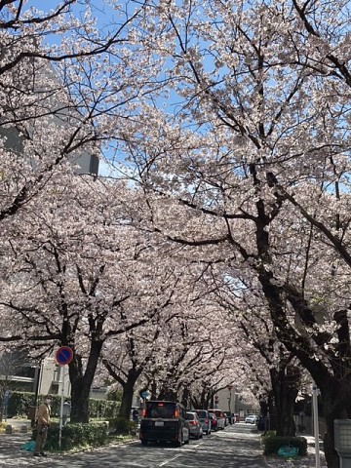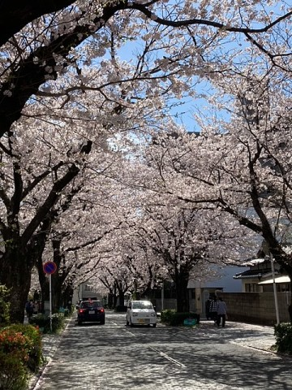

びっくりしたよ
投稿者：トイレ 投稿日：2022年 3月30日(水)13時06分8秒

朝から寒い。この間の夏日近い暑さはなんだったのと友達からLINE。
今日は、家に籠ろうと思ったが、1日一つ何かやろうと思い立った。
少々物入りで、積立定期を下ろすので銀行へ行くことにした。
積立定期は、普通預金から自動的に振り込まれる。預金機で入金もできる。
契約する時に、「入金は機械でええのに、下ろすのは窓口？なんか変じゃね」
と行員さんに訴えたけど「すみません」と謝られた。
でも、知らないうちに貯まるし、こうやって臨時出費にはありがたい。
さぁ、出かけようと銀行印を取りに行った。
「あれ？ない。なんで？」と青ざめる。
記憶を辿ると、戸棚のよく見える所が印鑑の置き位置なので防犯の為移動したのだった。
「多分、ここ」と思う所を何箇所か探すけどない。
「そうだ。母子手帳とか入れてた小袋など何袋かもない。ちょっと大き目の箱かも」
と、印鑑袋から箱へと目標を変え探すとあった。
ちょっと奥まった所にある「おかきの空き缶」だったが、缶には何も書いてないのでわからなかったのだ。
（当たり前だけど。今度は、母子手帳他と書いておいた）
やっと家を出て、銀行についた。
「ええっ！！！シャッターおりてるじゃん。なんで？銀行にも棚卸しってあるん？」
と思いシャッターの前のお知らせを読んだ。
「11:30~12:30 お昼休みとさせていただきます。」だって。
コロナで籠っているうちに、いろんな事が変わっているんだなぁと思った。

忘れてました
投稿者：トイレ 投稿日：2022年 3月27日(日)23時43分56秒

随分前に、「これ、掲示板に載せよう」と思った事があります。
右手をグーにして膝を叩く様に上下させます。（垂直）
左手は手のひらをパーにして、前後にスライドさせます。（水平）
それを同時にやります。
初めはゆっくりから、徐々にスピードアップしていきます。
左右も反対にし、試して下さい。
宙に浮かせてやると（膝を叩いたり、テーブルをスライスさせたりせず）
ちょっと難しくなります。（私だけ？）

ストップランプのお値段
投稿者：トイレ 投稿日：2022年 3月25日(金)09時01分6秒

先週、お友達とモーニングを食べに行った。
昼から、3人でみえちゃんの納骨堂に会いに行った。
月命日で、みえちゃんのお母さんと妹さんは、そのまま観音様に行った。
私も、夫が足を痛がるので、、ご祈祷に行きたかったけど、偉かった（漢字に変換してしもうた）から帰った。
別れる時、友達が、「トイレ、ブレーキランプ切れてるよ」と言った。
私が、「ええ、知らんかった」と言うとペーパードライバーのAちゃんが
「乗る前に、毎朝点検って習ったよねー」と言った。
「はぁ、誰もしよらんじゃろ」
「イヤ、ブレーキランプは、絶対一人じゃ確認できん」
とブレーキランプ一つで笑いあった。
これが、幸せってものだなぁとつくづく思う。
友達に会う事も、年数回。大声で笑うのも、つい周りを気にする日々。
帰りに、ディラーでブレーキランプを変えてもらった。
車検や定期点検で忙しそう。
「ええよ。私は、する事ないからここでまったり待ってるよ」
それでも、間に入れてくれたようだ。
「お待たせしました。180円です」
工賃込みで180円。その安さに驚いた。そして申し訳なかった。

追記
投稿者：トイレ 投稿日：2022年 3月24日(木)23時07分21秒

日本の東西南北の端が全て島だと知りませんでした。
確かに島国で、小さな無人島も多いし、その可能性は高いけど、考えもつきませんでした。（知ってるのは2島）
こんな、気づかずに通り過ぎる知識、誰かまた教えてください。
山口の方言は以前盛り上がったけど、それぞれのご当地の不思議な方言も教えてくださいね。

入試問題で挫折
投稿者：トイレ 投稿日：2022年 3月24日(木)23時01分18秒

自分の入試問題で挫折。
直後に、山口県の公立高校の入試問題を見て、またまた挫折。
その後、いつものように、買い物にも行かず、テレビでドラマや映画をみる毎日で、書き込む話題もなく。
それでも、習慣のように毎日開ける掲示板。
ここのところ、心を抉られるようなニュースばかりで、きっとみんなも書き込もうと言う心の状態じゃないんだよね。
ちょっと前の新聞に八代の鶴が北帰行を始めたってあった。
10月11月に渡来していたのは三家族9羽。
2月1日3羽、2月14日13羽、2月25日1羽、2月28日2羽。
今年に入って来たのは、北へ帰る途中に寄ったのかもしれない。一度でいいから、飛ぶ姿見てみたい。
ネットで、「鶴 北帰行」で検索したら、隊列を組んで帰る鶴の動画が。
思わず涙が止まらなかった。
どうして、あんな苦しい旅を、何度も何度もするんだろう。ぐうたらな私が鶴だったら、一冬も越えられないだろうと思った。（シベリアに住んでて、日本に飛ぶ気ない。誘われてとんでも途中脱落。寒さに耐えられなくなった頃『やっぱりついて行けば良かった』と後悔するが遅い。万が一、シベリアから八代に頑張って飛んでくることができたとしても、シベリアには二度と帰らない。そんな鶴だと思う。）

諸々
投稿者：いつか来た道 投稿日：2022年 3月14日(月)22時23分5秒

入試問題は難しくて、もう解けないですね。
(エッ？！そんなことないですか？)
県の非常勤職員(年齢制限無しの公募)の
筆記試験(高校卒業程度の一般教養)に
四苦八苦、試験を受けるのはもう嫌だぁと
思います。
俳優の西島秀俊が好きで、
TVドラマ「真犯人フラグ」を見ていました。
２クール分続けての長～いストーリー
でしたが、昨日完結しました。
ところで、山口トリビアです。
県土の東西南北の端がすべて島だと
知っていましたか？
私は最近まで知らなかったです。
東端の諸島(もろしま)は周防大島町
西端の蓋井島(ふたおいじま)は下関市
南端の八島(やしま)は上関町
北端の見島(みしま)は萩市です。

マッハンありがとう２
投稿者：きなこ 投稿日：2022年 3月 9日(水)09時18分4秒

タイムカプセルの公開ありがとうございます！
高校入試問題、全く記憶に残っていません。
一生懸命、鉛筆で解答用紙に記入したんだろうけど。
理科はスルーして、国語の「2」の文章題が目に留まりました。
「あら、平泉の能舞台のことが書いてある･･･」と。
大学生になってから能に親しむようになり、今も稽古を続けていますが、
高校入試で能舞台の話が出ていたなんてびっくりです。
入試に始まり、卒業式で幕を閉じた高校の三年間でしたね。
その後、いろいろな事と人に出会って別れて、楽しい時も哀しい時もあり、
忘れてしまったことも多く、そして今に至る。
思えば遠くに来たもんだ、この先どこまでゆくのやら～
光陰矢の如しの心境です。

管理人さんに感謝
投稿者：マッハン 投稿日：2022年 3月 7日(月)21時47分1秒

管理人さん
入試問題の添付
ありがとうございました
実は、マッハンには
この入試問題をスキャンしてPDF保存する
までしか出来なくて・
そのPDFファイルのままではどーやってもここに添付出来ず
遂に管理人さんに
泣きつきましたー
ありがとう
みんなと共有出来てよかった

S45年 ここから・・７
投稿者：マッハン 投稿日：2022年 3月 7日(月)20時48分32秒

国語つづき
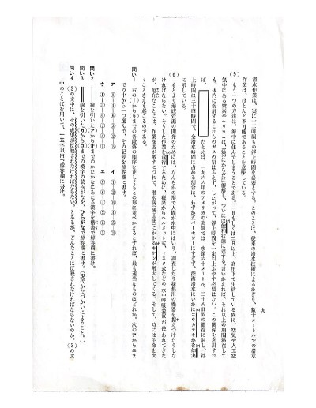
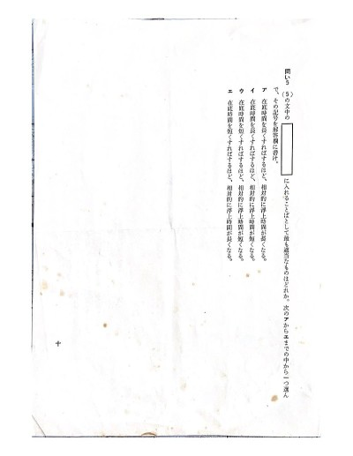

S45年 ここから・・６
投稿者：マッハン 投稿日：2022年 3月 7日(月)20時47分2秒

国語つづき
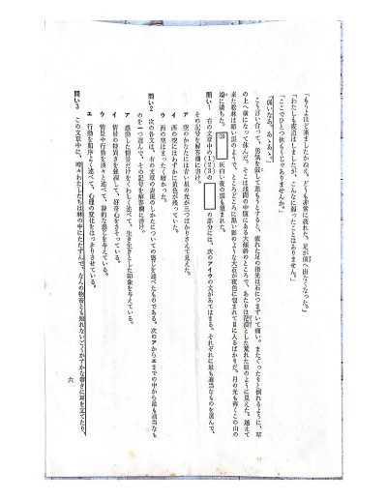
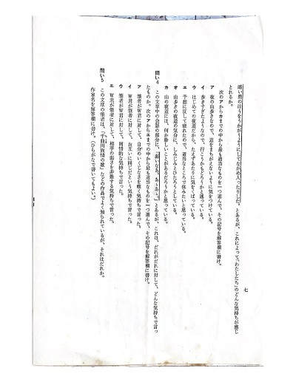
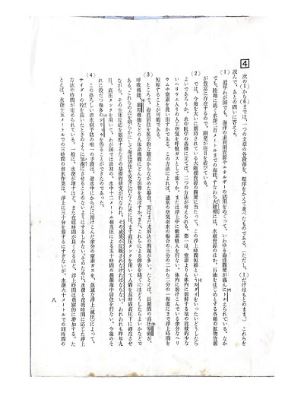

S45年 ここから・・５
投稿者：マッハン 投稿日：2022年 3月 7日(月)20時45分38秒

国語のつづき
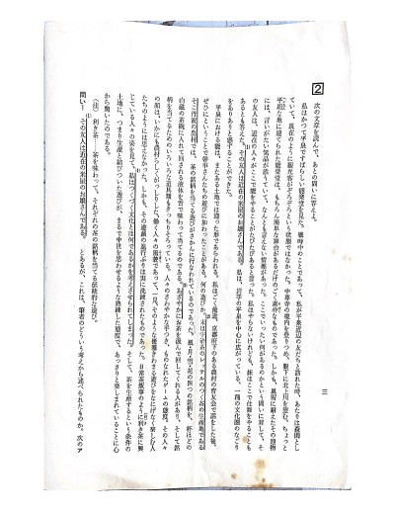
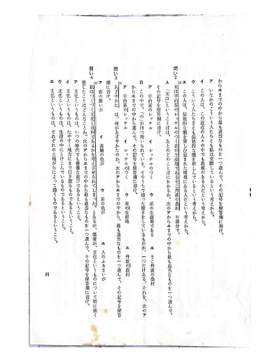
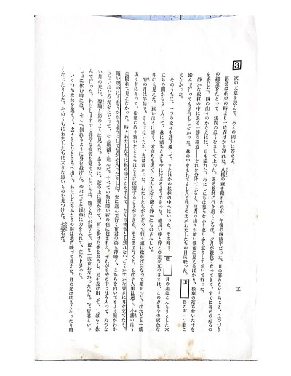

S45年 ここから・・４
投稿者：マッハン 投稿日：2022年 3月 7日(月)20時44分34秒

国語問題です。
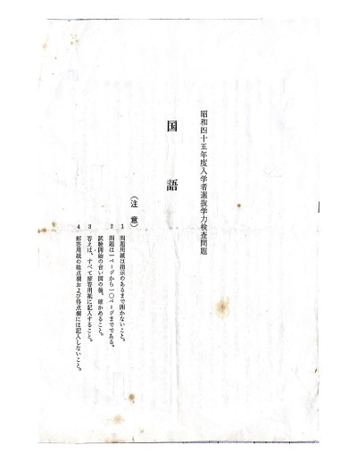
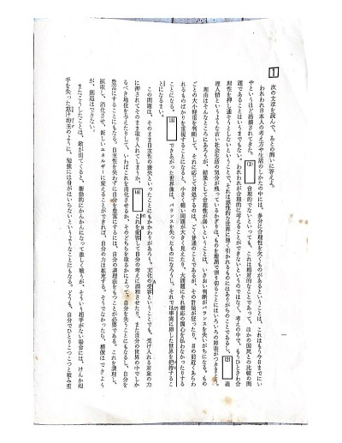
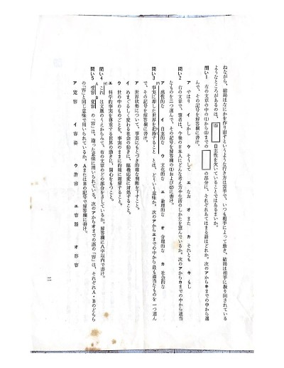

S45年 ここから・・３
投稿者：マッハン 投稿日：2022年 3月 7日(月)20時43分12秒

理科の続きです。
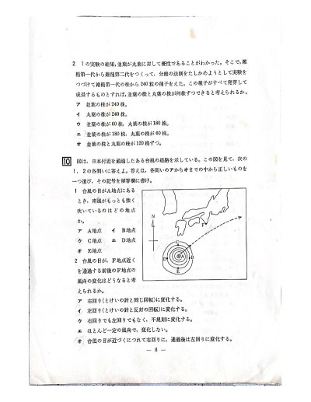
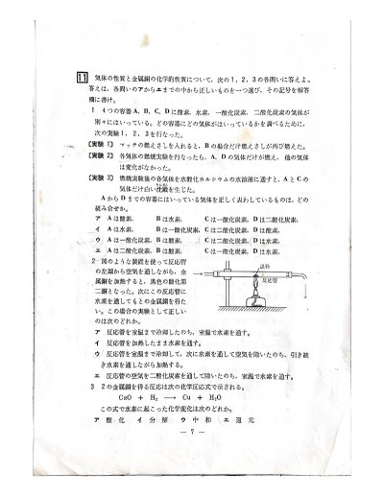

S45年 ここから・・２
投稿者：マッハン 投稿日：2022年 3月 7日(月)20時42分2秒

理科の続きです。
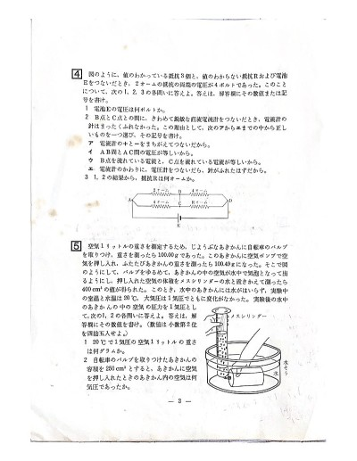
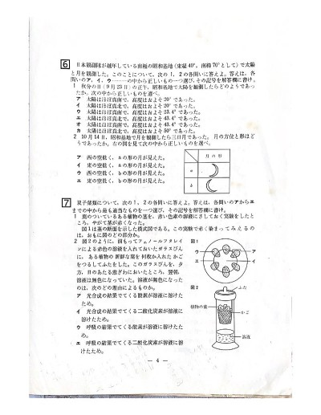
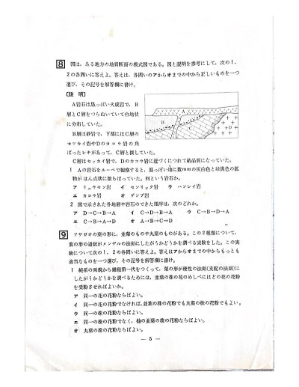

S45年 ここから・・1
投稿者：マッハン 投稿日：2022年 3月 7日(月)20時39分54秒

入試問題をアップしたけど画像が荒くて見られないので、再度アップします。
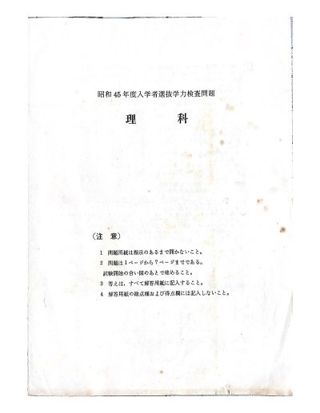
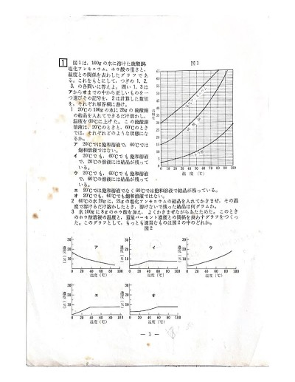
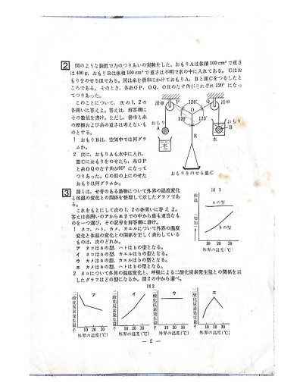

S45年 ここから・・
投稿者：マッハン 投稿日：2022年 3月 7日(月)19時01分55秒

実家のタイムカプセルから
更にこんなモノが出てきました
「S45年3月 入学者選抜学力検査問題」
我らが受けたあの高校入試問題です
何故か「国語」と「理科」だけ
古～い記憶を引っ張り出してみると
確か・・
（問題を持ち帰っていい科目）と（その場に置いて帰る科目）があったような？
先生によったのかもしれません
私達は、これを受けて、合格して
その後、今日今に至るまでの
長ーい濃い友達を得たのですねー
感慨深いです
しかし・・
私は本当にこの試験に合格したんだろうか？
今、開けてみて・
ちんぷんかんぷん（≧∇≦）
忘却こそが
怖い事です
明日3月8日は
今年の山口県高校入試の日です
力を尽くして合格して
その後の大切な友達を得て欲しいものだと思います
みんな頑張れ
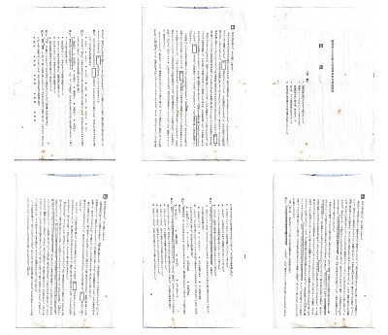
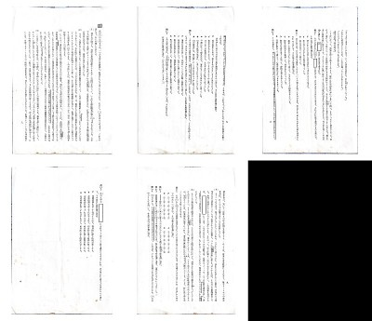
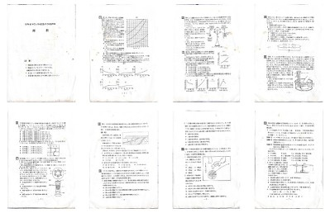

マッハンありがとう
投稿者：トイレ 投稿日：2022年 2月25日(金)19時36分34秒

当時は、どんな式辞だったのか（まず、聞いていたのか）覚えてないけど、今読んで感動してます。
ありがとう。マッハン。
これ、書くの大変だったよね。
みんなの為に、ありがとう。

昭和48年3月1日
投稿者：マッハン 投稿日：2022年 2月24日(木)15時47分5秒

式 辞
本日、全日制第25回、定時制第24回の卒業式を挙行することに当り、多数の来賓各位ならびに保護者の皆様のご臨席を賜りましたことは、まことに光栄であり感謝にたえません。
本年の卒業生は、定時制は昭和44年4月、全日制は昭和45年4月に本校に入学、爾来4年もしくは3年の勉学を終えて、本日めでたく卒業することになったのでありますが、その間ご来賓の各位、ならびに各本面からさまざまのご庇護とご指導をいただきました。こゝに卒業生一同とともに厚くお礼申しあげます。卒業後もどうか相変わらず各面に亘ってご教導を賜りますようよろしくお願い申しあげる次第でございます。
さて、卒業生諸君、ご卒業まことにおめでとう。君たちは今それぞれに3年もしくは4年の在学中のことを思い起こし、感慨ひとしおのものがあることゝ思います。ことに定時制の諸君は、この4年間、勤労と勉学を両立させるためにさだめし血のにじむような日々を送ったことゝ思う。よく頑張って初志を貫徹したことに敬意を表したいと思います。
私は、高校卒業は諸君にとって実質的な成人式であると思う。法律的な意味での成人はあと1，2年先であるが、実際には、高校を卒業すればもう社会的に一人前といっても一向にさしつかえはない。
君たちの大部分は、これまで保護者のあたゝかい庇護監督のもとで、また、学校では細かい配慮にもとづく指導のもとで生活してきました。しかし、高校を卒業すれば、就職する人はもちろん大学に進学するものも、これからは一個独立の人格として社会から遇されるのです。
職場で働く者は、これからは他人によりかゝつた生活が許されないことはいうまでもあるまいが、大学も、今までのように手取り足取り教えてもらい、指導監督してもらうところではない。自らが学び取り、自らが研究するところであることを銘記しなければならない。
私は、これまで君たちに事あるごとに自分の足で立て、自己をみつめ、自己の確立をめざせと語ってきたつもりである。きょう以降は、その自立的な生活に入るわけである。その意味で、きょうの卒業の日を、深く自らを省み、将来への決意を固める日、内省と決意の日としてもらいたいのであります。
今私は、将来への決意といった。君たちはそれぞれ自分の将来にどんな夢、どんな理想を描いているであろうか。源氏鶏太の小説「夢を失わず」の最後の一節に「物を失うものは小さく失うものである。夢を失うものは大きく失うものである。勇気を失うものは全てを失うものである。」ということばがある。私は小説の中身の方は、もうすっかり忘れたが、この一句はいつまでも、心に残っている。
金や物をなくすことは、それがどんなに高額のものであっても、人間の本質にかゝわりのあることではない。アメリカの映画製作者マイケルトッドという人がいる。彼は生涯に何回も一文なしになったり、大金持になったり波乱万丈の生涯を送った人だが、彼は「私は何回も破産したが、正直にいって貧しかったことは一度もない。貧しいというのは心の状態である。」といったという。将来に自信を持ち、心豊かなものには、物がないということはたいした問題ではないということでありましょう。
しかし、夢を失うということはもっと重大なことである。もともと人間は、動物のごとく現在にのみ生きているのではない。人間は過去・現在・未来これを一貫して存在する自己というものを意識していきている。過去をかえりみ、そこから将来に理想を思い描くこと、これが人間の人間たるゆえんである。夢みることを忘れたら、人は単なる動物に堕落するばかりである。近頃の若者は夢がないと嘆く人もいる。たしかに今の人類社会は、重大な危機にさらされている。環境汚染、自然破壊はとめどもなく進行するであろう。人口の爆発的増加によって、やがて絶対的食糧不足が到来するであろう。科学技術のあまりにも急速な進歩によってもたらされる不安と恐怖、戦争の危険、人間疎外、断絶など世は、正に世紀末的様相を呈し、夢も希望もないように思われる。
しかし、私は、人間の英知を信じる。過去の人類の歴史が示すように、きっと人間は英知によって、この危機を克服することができるにちがいない。私は現在、すでにその萌芽は、アチコチに見出されると思っているが、何よりもこの危機の克服は、君たち21世紀に生きるものに課された最大の課題ではないか、この課題解決こそは、人類の壮大な夢でなく何であろう。
しかし、夢を描くばかりで、その夢の実現のための努力がなかったら、これまた虚しいというほかはない。夢を実現するためには、さまざまな困難があるはずであるが、この困難を一つ一つ超克してゆく、その過程こそが人として生きるということではなかろうか。とすれば、困難を回避せず、まっすぐにこれにぶつかってこれを克服しようとする勇気、これがなければ、真に人として生きることはできないであろう。勇気を失うものはすべてを失うとは、このことでありましょう。夢と勇気、これが君たちの人生をほんとうに充実させ、生き甲斐のあるものにすると、私は思うのです。
卒業生のみなさん、どうかますます健康に留意し、自重自愛、栄光の未来に向かって力強くはばたいてください。
昭和４８年3月1日
山口県立徳山高等学校長 林 秀 介

昭和48年3月1日
投稿者：マッハン 投稿日：2022年 2月24日(木)15時43分53秒

両親を見送り、実家の膨大な物を整理しました
両親の残したモノは不用品なのに
一緒に出て来た自分の「思い出の品」は宝物
勝手な事です
こんな宝物に出会いました
昭和48年3月1日卒業式の日 林秀介校長先生の
私達へのお言葉
今、やっと（久しぶりのワード起こしで時間かかったー）入力し終えて掲示板を見れば
奇しくも定九郎さんの言われた「希望」は
この時林校長先生の言われた「勇気」と同じですね
あの時、こんな立派な送る言葉をいただいていたのに・
まさに、後から沁みる「冷酒と親（校長先生??）の言葉」ですね
今となっては既に遅いけど
自分はどんな大人になっているのだろうか
と
問う宝物でした
もうじき3月1日
あの日から49年が来ます
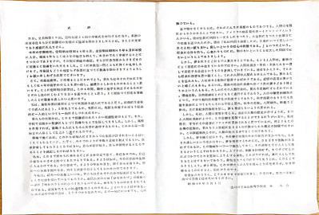
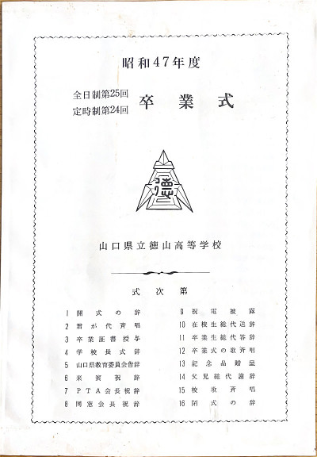

みんなかわいい！
投稿者：定九郎 投稿日：2022年 2月24日(木)14時57分53秒

50年前の修学旅行で、あんなかわいい子たちがいたなんて！今風の若い子たちより純情そうでみんないい子だったんだ。気がつくのが５０年遅かったなあ。訪ねていけばよかった！
さて、重たい本について
２０１０年に父が亡くなって、老人性うつ病と診断された母親を介助しているころ、手にした「夜と霧」ビクトルフランクル著、絶望のどん底でも人は、希望を持つことで立ち直れるという精神科医であった著者・フランクルが提唱した「ロゴセラピー」（人が自らの生きる意味を見出すことを助けることで、心の病を癒す心理療法）のことを思い出した。
２０１１年東北大震災のあと、かなり読まれた本とのこと。ＮＨＫでも取り上げられていたと思う。

谷川俊太郎さん絵本
投稿者：オーイシ 投稿日：2022年 2月18日(金)16時18分19秒

いつだったか仕事の帰り、高いところから犬の
鳴き声がするので、振り返って見上げると、
木の上で、カラスが「ワン！ワン！」と元気に
鳴いていました。(オメエは犬か？？？)
ダンナに言ったら「ウソだろ」と信じなかった
のですが、「カラス、犬の鳴き真似」と検索
すると、どなたさんか？撮った動画もあります。
またあのカラスに会えないかなぁ～。
と、時々木を見上げるのですが、、、
四季のお庭便り、花便り、鳥便り、いいですね。
話、ちょっと重くなります。
今年、90歳の詩人、谷川俊太郎さんが、
『ぼくはしんだ じぶんでしんだ』という
子どもの自死がテーマの絵本を出されました。
先日Eテレで、主にリモートで行われた
絵本作りの二年間を追っていました。
作画を担当した合田里美さんに、
何度も描き直しを求める詩人。
一生懸命に応える合田さん。
「この言葉はそぐわないのでは？」と
思いきって進言する編集者。
素直に受け止めて考え抜き、
違う言葉を紡ぎだす詩人。
・・・何だか、凄かったです。
もの作りの厳しさが伝わってきました。
そして私、10年間読むことができなくて本棚に
眠っていた『遺書』(サンクチュアリ出版)という
本を引っ張り出して、やっとやっと読みました。
14歳から25歳で命を絶った五人の遺書です。
まだまだ寒いけれど、桜を待つこの季節
ちょっと好きかもしれません。

検索してみた
投稿者：Teresa 投稿日：2022年 2月17日(木)22時05分26秒

私も鳥オーイシちゃんの書き込み参考に検索してみました。
ハクセキレイはよく見かける。
ゴミ出しに行くとおしりをヒョコヒョコさせながら近づいてくるかわいい鳥。
鴨は先日近くの用水路にいるのを初めて見たので、「カモって飛んで来れるの！？」って思ってしまった。
白いサギは時々田んぼで見るなあ。
カラスは賢くてゴミの日に早々と近くで待機してる。
「カァ~ クァ~」と鳴き真似するとキョロキョロするから、きっと人間の鳴き真似と区別がつかないんじゃないかと思うわ。
案外とアホカラスかも。
モチノキの実を食べに来るのはヒヨドリかしら。
ノバトも来る。
実を食べるのはいいけど、その下に種混じりのフンするの止めて欲しいわ。
ウグイスとカラスと鳩以外、鳴き声では区別できません。
今年は庭木に突き刺して鳥にあげる程みかんに余裕がないのでメジロが来てくれません。
ちょっと寂しい。
ちょっとしたことでも生活に彩り添えられますね(*^^*)

検索してみた！
投稿者：オーイシ 投稿日：2022年 2月16日(水)11時19分23秒

市内のオミクロン株感染率も、うなぎ登りで
近所のみウロウロする生活をしていると、
意外な発見、勉強になることがありますね。
昨日書き込みしてから、ふと身近に居る鳥類の
ことが気になり検索してみました。
雌雄同形のカラス、スズメ、エナガなどは
「紫外線反射率」(人間には見えない)が異なり
紫外線をよく反射するオスは健康状態が良いので
メスに選ばれやすいそうで、鳥には一目瞭然？！
オス、メスで姿が異なる性的二形の鳥
マガモは一夫多妻で、より多くのメスを虜にする
ため派手になったとか、クジャクは五回以上
鳴けるオスがもてるなど、知らないことだらけ。
それに対しインコ達は一夫一妻で、一羽の相手を
見つけるだけで良いので、派手にならなかったが、
「歌やダンス」には力を入れるらしい。
何れにしても、鳥類の90%は夫婦協力して育児を
するので相手に求めるのは、知力や体力と知り、
また違った目で観察できそう・・・
カワセミにも会いたいと思っています。

お茶目だね！
投稿者：オーイシ 投稿日：2022年 2月15日(火)17時32分7秒

敷布団に違和感はあったのですが、突っ込むのを
忘れさせる皆さんの可愛い笑顔！「瞬殺」でした。
そんなお茶目な種明かしがあったとは。
風が冷たくない、あまり寒くない日を選んで
時々、近くを流れる野川沿いを散歩します。
東京と言っても多摩の外れ、けっこう沢山の野鳥を
見ることができるんですよ。
ハクセキレイ、キセキレイ、セグロセキレイ、
カルガモ、コサギ、アオサギ、ハシボソガラス、
ヒヨドリ、シジュウカラ・・等々
エサも、それなりにあるのでしょう。
けっこう、まるまるとしています。
ダンナが
「食えなくなったら、鴨でも捕ってくる？
旨そうだよ」と言いました。(*￣ー￣)
慶応幼稚舍理科教諭の須黒達巳さんが
『図鑑を見ても名前がわからないのはなぜか？』
という本で、たとえばよく似た顔のウグイスと
オオムシクイの違いを説明する際に、
ウグイスは
「まあ、しょうがないか」と言ってるような顔
オオムシクイは
「いえ、規則は規則ですから」と言ってるような顔
と表現！新聞で紹介されていました。
自分なりの印象を言葉にするのも大切との事です。
そこで、私なりの印象、、、
鴨なんか、たいてい二羽で仲良く泳いじょるけど
夫婦喧嘩せんのかなぁ～？
機嫌が悪かったり、体調がすぐれんかったり
他の鴨の連れ合いが、若くてイケメン？に見えたり
よく稼いで来たり(エサをいっぱい取ってくる)
優しかったり、鳥でも性格の違いはありそうじゃん
だいたいそれ以前に皆同じ顔に見えるんじゃが、、

不思議・・
投稿者：いつか来た道 投稿日：2022年 2月15日(火)17時29分58秒

タケさん、そうなんです。
私も、なんで私だけ？…と思ってました～。
目立ちたがり、だったのかなぁ？
私も、みんなと同じ白い枕が良かった～。
私の黒歴史は、このときから始まっていた？！

あっぱれ、写真館！
投稿者：タケ 投稿日：2022年 2月15日(火)13時20分28秒

何という楽しい写真！あっぱれ！！！
一つ質問。いつか来た道ちゃん（？）の枕だけ黒いのはなぜ？

種明かし
投稿者：Teresa 投稿日：2022年 2月14日(月)21時05分33秒

道ちゃん、そうなんですよね。
私も部屋の割り振りどうやって決めたんだろう…
この顔ぶれだと出席番号順だなぁと思ってたんです(^.^)
で、誰も「この写真どうやって撮ったの！？」と突っ込んでくれないので、種明かしします。
普通に畳上に布団敷いて5人が寝転んでるところをカメラが足元から撮ってもこんなにきれいな角度では写りませんよね。
これは…
部屋の壁をバックに、枕を頭で押さえ付け、掛け布団を首まで持ち上げて…
だから、みんな両手で必死で布団掴んでるでしょ(^o^;)
思い出しても楽しいひと時でした(*^^*)
写真を何枚かの敷き布団がつながっているかのように切り込みを入れながら切って、アルバムに貼ったのです。
少し見えるストライプの線は台紙の粘着剤です。
半世紀もすると変色して年月を感じさせます。
聞かれてもいない突っ込みに答えてみました(^-^;

写真のつづき…
投稿者：いつか来た道 投稿日：2022年 2月14日(月)09時49分23秒

古～い写真は、正直ちょっと
気恥ずかしくもあったのですが、
すっかり忘れていた友人のことに
思いを馳せることができました。
みんな、元気なのかな？
今、どこでどうしてるんだろう。
消息を知っている人もいますが…。
そして、どうでもいいことにも
気付きました。
私たちのこのグループ(班というのかな)
原田・福原・藤井…という名前の姓からすると、
出席番号順で決められてた、ってことに。
そこまで、管理されてたのか？
自主的に決めるまでもなく、
クラスみんなが仲良かったから、
誰とでも良かったのか？
他のクラスはどうだったのか
知る由もないけれど、
少なくとも私のクラスは
そうだったんだな…と。(笑)

ビックリしました～！！
投稿者：いつか来た道 投稿日：2022年 2月13日(日)11時25分24秒

まったりと、オリンピック競技を
観戦してる今日この頃。
突然の、古い写真に驚きました！
修学旅行の諸々、バスのこととか
全く覚えてないけど、
この写真のこと、
宿の部屋で騒いで楽しかったことは
はっきり覚えています。
着てたパジャマのことまで。
懐かし～～～い！
teresaさん、この写真、
まだ持ってたんですね！
ありがとうございました。

みんな可愛いぞ！
投稿者：オーイシ 投稿日：2022年 2月12日(土)22時19分38秒

これは、素敵な写真！
皆の表情から、楽しい様子が伝わってきます。
Teresaちゃん、よくぞ出して下さいました！
17歳って、スッピンでも十分綺麗なのね！
誰と一緒の部屋だったかも覚えてない。残念。

修学旅行の思い出  投稿者：Teresa 投稿日：2022年 2月12日(土)20時41分22秒 | 編集済

修学旅行の懐かしい書き込み楽しませてもらってます。
50年前？ 半世紀前のことなんですね。
覚えてない筈。
オーイシちゃんみたいに日記でも付けてれば思い出すことも多いでしょうに、残念ながら私の日記はいつも三日坊主なもんで(-""-;)
男子が訪ねてくる部屋があるという噂を聞いてはいたのですが、ほんとの話だったんですね。
私達の部屋へは誰からのアポもなくすねてみんなで写真撮って過ごしたことを思い出しました。
今改めて見ると、何でこんな可愛い子ちゃん揃ってた部屋だったのに誰も訪ねてこなかったんでしょ(^o^;)
この写真、カメラマンは天井から撮りました(？)
(写真アップに問題あれば削除します)
こんな楽しい修学旅行の思い出も今の子供達はコロナで作れるかどうかわからないのですね。
その子達の半世紀後、振り替えればコロナに蝕まれてた思い出ばかりじゃかわいそう。
コロナの収束を願うばかりです。
ところで、トイレちゃん、探し物見つかりましたか？
(読み落としてたらごめん)
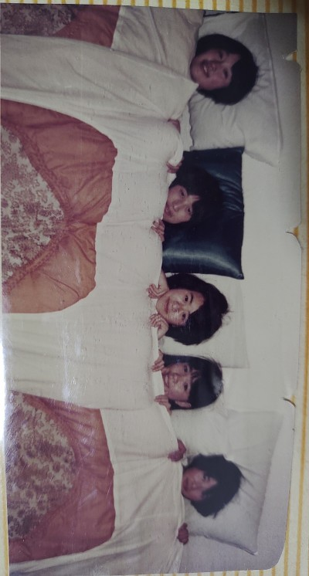

(無題)
投稿者：トイレ 投稿日：2022年 2月12日(土)14時43分55秒

「先を競って予約するなんて、きっと人気のグループがあったのね。
ふ～ん」
って書いたから、誰も書き込めなくなった？
「そんな事ないですよ」も嘘っぽいし、
「そうだね。残念だったね」もストレートだし
って、気を遣わせてたらごめんなさい。
それとも、今、オリンピックとドラマとバラエティと見るもの多くて
みんな忙しいのかも知れません。
また落ち着いたら、書き込んでね。
私は、ボォーっと刺激のない毎日で書き込む話題がありません。
美容院に行く気力も無く、山姥のような髪になりました。

いけん いけん！！！
投稿者：トイレ 投稿日：2022年 2月10日(木)15時53分48秒

掲示板の343ページ見返しました。
まぁ、こんな事が書かれていたのね。
面白いので、つい遡ったり先を読んだり。
止まらなくなりました。
悲しいかな、初めて読むような感じで、自分の記憶力が恐ろしくなります。
読み始めたら、仕事はなんにもできなくなった。（根が生えた）（働き者じゃないしね）
それでなくても、朝からフィギュア男子を見て、一歩も動かなかったのに。
以前、掲示板、プリントして文字で読みたいとチャレンジしたけど、あまりの多さに断念。
もう、遡る事もなかった。
また、誰か、「○○ページ面白いよ」と情報くれたらありがたいな。見てみるね。
で、○○予約って、そういう事だったの。
期間中、私たちの部屋には、誰もこんじゃった。
先を競って予約するなんて、きっと人気のグループがあったのね。
ふ～ん

ええ話や～。
投稿者：オーイシ 投稿日：2022年 2月10日(木)12時24分36秒

朝から、冷たい雨が降っています。
雪に変わるのでしょうか？
修学旅行の思い出、楽しいですね。
当時の校内新聞「鼓海」に載った、修学旅行記
(筆者不明)が、この掲示板の343頁～344頁に
あります。
暇潰しに、さっき読んでみたら、、、
なんと！きなこちゃん達が乗ってたバスは
30分遅れて、竹田津港に到着。
定期船なのに、他の乗客の方々のご厚意で、
30分遅れて出発。無事、帰徳できたようです。

思い出話
投稿者：きなこ 投稿日：2022年 2月10日(木)08時22分42秒

入浴順は日替わりだったのですか。
女子クラスも同様だったのかなあ、と思うのですが全く覚えていません。
8組女子と一緒に入浴したような気もするのですが、
湯けむりに隠れたようにおぼろな記憶で真相不明。
修学旅行の思い出で、最も記憶の残っているのは、
乗車していたバスが竹田津港に大幅に遅れて到着したことです。
道を間違ったことに運転手さんが気付き、ハンドルをきって港に急行していたとき、
バスの中では期せずして「走れ、走れ、コータロー♪」と女子合唱。
今は亡き紙村先生が、歌声を聞きながら「運転手さん、安全運転でお願いします･･･」と
祈るようにつぶやかれたシーンが映画の一コマのように思い出されます。
先生の祈りが通じたのでしょう、バスは無事到着して皆さんと一緒に徳山に帰着しました。
寒いし、コロナ感染者はなかなか思うように減らないし身も縮こまってしまいそうです。
温泉にのんびり浸かって、露天風呂で星を眺めて気晴らししたいものです。

〇〇予約…?!  投稿者：トオリ 投稿日：2022年 2月 9日(水)16時53分31秒 | 編集済

〇〇予約…ってわかり辛かったですね。
正解は「当日夕食後のアポ」
部屋を訪ねお喋りやトランプに興じたかな…？
記憶では騒ぎ過ぎで一度指導員の先生に叱られた(!?)
フェリーで声掛けをした勇士は(?!）
我々小判鮫族からすると、是非アッパレを贈りたい～♪

全く覚えてない！
投稿者：トイレ 投稿日：2022年 2月 7日(月)08時53分32秒

そうですか、お風呂の順番、ローテーションだったのですか。
女子は4クラスだから揉めなかったのか、そもそも順番にこだわり無かったのか。
全く覚えていません。（多分、私の周りのおおかたの女子）
バスに混合で乗れたら嬉しいとか、思っても見なかった。
提示された旅程に素直に従っていたので、ほとんど記憶にないんだろうという事が、今になって解明。
人生には、ハプニングが大切ですね。
ところで、あれからずっと考えてるけど、わかりません。
トオリさんの「先陣を切った○○予約」って、なんだ？

修学旅行の思い出
投稿者：まつ 投稿日：2022年 2月 6日(日)20時34分40秒

札幌冬季五輪が1972年2月、修学旅行がその年の3月なので、あれから半世紀たったのですね！
熊本―島原―鹿児島―宮崎と宿泊したわけですが、入浴の順が、一日目は10-9-8-7-6-5，二日目は5-6-7-8-9-10，三日目は9-8-7-6-5-10，四日目は6-7-8-9-10-5と、担任から知らされました。委員だったので、それをクラスの仲間に伝えると、「8組はなんで早く入れない！」と文句を言われました。三日目は島原から熊本まで長いバス旅になるので、「ある女子クラスと半分入れ替わりたい」という提案を数名で担任にしたら、一度はOKだったのですが、それができないクラスが二つあるので、最終的には却下でした。鹿児島に向かうバスの車中でT君が、吉田拓郎の「どうしてこんなに悲しいのだろう」を唄ったことを覚えています。

謎は解けた！ありがとう
投稿者：トイレ 投稿日：2022年 2月 5日(土)14時01分27秒

トオリさん、ありがとう。謎が解けました。
なるほど、学年主任かぁ。
ってことは、1号車が先頭ってこと？
普通、何台かのバスが走る時、番号の多い順（１０号車）から出発するって聞いたけど。
対向車に、「後、何台来るよ」って知らせるために。
（ほら、上高地とかバスの離合が大変な時のために）
あの頃は、そんなこと無かったんだねー。
フェリーに、分かれて乗った事も記憶にありませんでした。
フェリーから徳山の夜景を見て、「懐かしい」気持ちと「綺麗」が混じっていた事と、
どこかのバスがなかなか到着せず、「置いていかれるのかなぁ」と心配になったことだけを覚えています。

修学旅行のバス号車の謎？  投稿者：トオリ（k-tohry） 投稿日：2022年 2月 5日(土)06時02分22秒 | 編集済

企業人卒業とコロナ禍が重なり、引き籠り生活が丸二年近く続いていますが、
趣味と化したAmazon Prime Videoの合間に、掲示板を楽しみに見ています。
ところで修学旅行のバスの号車ですが、１０組の担任が学年主任の田中(?!)先生
責任者は先頭車両＝１号車と、バスガイドさんに聞いたような？？？
フェリーに１～５号車と６～１０号車に分れ乗船、船内は女子ばかり…凹♪凹♪
そこで初めて２号車が１組と気がつきました。
・
男子はフェリーの隅っこでモジモジ、唯一良かったことは先陣をきった〇〇予約
結局鹿児島では男女ホテルが別々になり、反動で焼酎の買い出しに出掛ける羽目に！
一部の男子は宮崎での告白騒動、甘酸っぱい思い出に続きます。（詳細は酒席にて）
・
・
友人が迎えに来るまでサボるつもりの修学旅行が、思い出の詰まった色濃いものに
変容した一因がバス号車の謎（１０組１号車）、半世紀過ぎてもよく覚えています。

「ええっ？」な事ばかり
投稿者：オーイシ 投稿日：2022年 2月 4日(金)22時50分22秒

遡るけど、、、五組の教室で、ミヤちゃんが陽水の
「人生が二度あれば」を歌った？
それは聴きたかったなぁ (本人、覚えてる？)
引きこもり生活で、毎日テレビ番組表をチェック
するのですが、先日は1997年の『チューリップ』
伝説のコンサートin武道館・リマスター版を発見！
楽しみました。
「心の旅」
「虹とスニーカーの頃」
「サボテンの花」
「青春の影」
「魔法の黄色い靴」
特にあの頃、可愛かった姫野達也さんが
ボーカルをとった「心の旅」は印象的。
ちょっと小太りなおじさんになってたけど
優しい歌声は健在でした。(今、70歳だって！)
ダンナと
「不思議と財津さんの歌って分かるよね」
「拓郎の歌は拓郎らしいし、陽水の歌は陽水らしい」
という話をしました。
「節分に鯨」は知らんかった～。
ビックリです。山口では普通なん？
修学旅行のバスの号車の謎、解るといいね！

コナン君 教えて！
投稿者：トイレ 投稿日：2022年 2月 4日(金)18時18分6秒

先日来、女子会LINEで、修学旅行の長崎と日南の集合写真が盛り上がっている。
女子は、二年生からＢ1とＢ2に分かれた。
二年生でも三年生でもクラス替えがあった。
でも、一組と二組は、2クラスが同じようなもの。
自分が、どっちのクラスか誰と一緒だったかイマイチ定かでない。
み～んな同じクラスだったような気になっている。
写真を見て、今更ながら、「ええ、この人と一緒だったんだ」と懐かしく見入っている。
「あれ？ガイドさんが持っている旗、おかしくない？」と気づいた。
2年1組が２号車 2年2組が３号車 2年9組が１０号車（これしか情報ない）
こうなると、2年10組が１号車？ なんで？？？？？
コナン君 教えて！！！

節分の行事
投稿者：トイレ 投稿日：2022年 2月 3日(木)17時57分48秒

さっきNHKのシブ5時で、かわった地方行事で山口が取り上げられていた。
「節分の日、山口では鯨を食べます」と言うと、みんなが「ええ～」と驚いていた。
一番大きい物と一番小さい物で、鯨と鰯。
全国、みんなの行事だと思っていた。
子供の頃、巻き寿司を食べる風習は無かったけど。

話題が無くてーーー
投稿者：トイレ 投稿日：2022年 2月 1日(火)17時29分40秒

引きこもり生活をしていると、話題がありません。
日曜日に、大阪女子マラソンがありました。
松田瑞生選手、優勝おめでとう。
途中、とっても気になったのが、ペースメーカーの豪華さ。
折り返し地点で、川内君が片手を上げて合図をし、コーナーを左手で指差しているのもステキ。
神野君も第二グループで、励ましながら淡々と走ってた。
髪が緑色の人は誰だろうと気になって、終わって検索したら、
やっぱり「大阪女子マラソン ペースメーカー」の検索が凄かった。
大阪の地理は、全くわからないけど、馴染みのある「御堂筋」が一方通行で驚いた。
徳山の国道よりも遥かに広く車線も多いのに。
随分前に、目的もなく御堂筋の歩道を歩いた事がある。
両側の歩道に、間隔をあけて沢山の彫刻が並んでいた。
わぁ、やっぱり、大阪ってお金持ち！って思ったのを思い出した。

ありがとう定九郎君
投稿者：トイレ 投稿日：2022年 1月28日(金)20時32分20秒

ありがとう定九郎君。
宝迫君に聞いてくれたんだね。
お陰で、小さいけどこのエピソードで、
同級生Ａが、ちゃんと渡辺昭則君になったよ。
アルバムを見ても、有名人と中学で同じ組だった人以外は、
知らないんだよね。（小学校は湯田だし）
しばらく、『トイレ』は誰か秘密にしていたけど、ある時、バレた。
誰もが「ごめん。高校生の時、知らんかったよ」と言った。
ほんと、99.9％っていうくらい。私も同級生Ａなんだ。
だから、ありがとうねー。定九郎君。すごくうれしかったよ。

渡辺君って？
投稿者：定九郎 投稿日：2022年 1月28日(金)14時44分3秒

ゴルフの打ちっぱなしに行ったら、宝迫がいたので、渡辺君のことを聞いてみた。彼も丈士から聞いたそうでクラスも五組かどうか記憶がないらしい。聞いた話では、作家を志望していて数年前に故郷に戻ってきたらしい。トイレさんの検索で作家さんがいたら彼かもしれないよ。

ひぇ～ びっくり！
投稿者：トイレ 投稿日：2022年 1月28日(金)14時03分3秒

昼ごはんのお茶碗を洗いながら、なんとなく歌が出てきた。
父は今年２月で六十五～
顔の皺は増えていくばかり～
この歌を初めて聴いたのは、3年5組の教室。
なんでそうなったか、誰がいたのか全く覚えてない。
教卓の上で胡座を組んで、ギターを弾きながら宮ちゃんが歌った。
その頃、拓郎派だった私は、初めて聴く歌に、その歌詞にドキッとした。
ついでに、宮ちゃんがかっこよく見えた。
この時歌われた父と母の姿は、枯れかけて、穏やかに人生の後半を迎える人だった。
昨日は、K子ちゃんの誕生日。おめでとうメールが飛びかった。
改めて「ひぇ～ びっくり！ あの歌の父と母より年上じゃん」

渡辺昭則君
投稿者：トイレ 投稿日：2022年 1月27日(木)20時20分8秒

手がかりがないかと「渡辺昭則」という名前で検索してみた。
ヒットしたので、記事を読むと別人だった。
自分の名前も検索してみた。
税理士さんかなんかの人がいた。
同級生の中には、検索すると功績がいっぱい出てくる人もいる。
私のような市井人の人生と社会に貢献した有名人が、同列にいられる掲示板がうれしい。
でも、渡辺君の事は、何もわからない。
何部だったのか、どんな高校生だったのかーーー宝迫君は、掲示板の読者じゃないのかなぁ。
そうそう、年金をもらう手続きに行った時、
「同姓同名で、誕生日も同じ人が鹿児島にいます。」
と言われた。
果たして、姓名判断も星座占いも同じ彼女の人生はどうなのか、
ちょっと知りたいなぁと思った。

渡辺くん
投稿者：トイレ 投稿日：2022年 1月26日(水)13時39分2秒

私は、渡辺くんのことは知りません。
卒業アルバムで住所を見たら福川でした。
2000年の同窓会名簿では、大阪在住。
この掲示板は、一部の人しか書き込んでないから、なかなか渡辺くんの話が出てきません。
ご縁はなかったけど、どんな方だったのかなぁと気になります。
まだ、60代で、本当に残念な事です。
ご冥福をお祈りします。（写真からは穏和な人柄が想像されます）

5組
投稿者：きなこ 投稿日：2022年 1月25日(火)08時15分22秒

同級生がまたひとり彼岸に旅立たれたとのお知らせ、ご冥福をお祈りします。
私は3年3組で、5組とは同じフロアだったので、渡辺昭則さんとも、
何度か廊下ですれ違ったことがあったのだろうなと思いました。
男子クラスの5組の教室の前を通るときは、女子クラスの雰囲気との違いに
何となく緊張したことなど思い出しました。

訃報連絡
投稿者：管理人 投稿日：2022年 1月20日(木)13時05分40秒

残念なお知らせです。同級生がまた一人逝きました。
５組の渡辺昭則君が、令和３年１２月２９日に逝去されたとの連絡が、５組の宝迫くんからありました。
病気（食道がん）のため、亡くなったとの事です。
心からご冥福をお祈りします。
ホームページの訃報にも同じ内容を掲載しております。
http://25ki.starfree.jp/fuhou.html
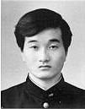

承認見送り
投稿者：オーイシ 投稿日：2022年 1月19日(水)20時39分23秒

去年書き込んだアルツハイマー病の治療薬として
注目されていた「アデュカヌマブ」の承認は
残念ながら、見送られました。
「現時点でのデータでは、有効性が判断できない」
とのことで継続審議。承認には、症状の悪化を抑制
することを示す追加のデータが必要だそうです。
安全性への懸念も示されました。
臨床試験では投与された人の４割に脳内の浮腫や
微小出血の副作用がみられ、多くは無症状だが
重症化するケースも。
認知症患者は日本でも25年には
700万人に達するとの推計があります。
新薬開発へ苦戦が続いていますが、アミロイドβを
除去するタイプの薬は、次々と開発の最終段階に
こぎつけているそうです。
期待したいと思います。

感謝です。
投稿者：オーイシ 投稿日：2022年 1月19日(水)16時45分44秒

今日、ダンナは千葉でゴルフコンペ(幹事)
22名の予定が、昨日になってコロナの濃厚接触者が
3名出たとの連絡があり、組み合わせ表を
作り直してライン流したり、ゴルフ場に連絡したり、忙しくしていました。今朝は４時半起き！
この時期、山梨や埼玉、群馬の奥のゴルフ場は
雪でクローズになることがあるので、千葉や
神奈川が無難です。さっき電話があり
「今、木更津の道の駅だけど、何かいる？」と
言うので、ピーナッツとしらすを頼みました。
年に一回の幹事ですが、認知症予防には良いかも。
定九郎さん「英検」ですか？！すごいですね。
Mちゃんも、英語を習いに行ってるらしいです。
いつまでも勉強ですね。素晴らしい！！
頑張って下さい。
そして、私の好き勝手な書き込み、褒めて頂き
ありがとうございます。前にも書いたけど、時々
「脳内ストリップ」をやっとるんじゃないか？と
思うことがあります、、、が、25期の皆さまに
あたたか～く見守られ(苦情ゼロ)、感謝です。
私もいつも、他の方の知性ある書き込み、
愉しいお話、とっても楽しみにしています。

文章上手い！
投稿者：定九郎 投稿日：2022年 1月19日(水)11時45分16秒

オーイシさんの文章、うまい!
日常の問題から、時事問題、エンターテイメント様々な話
さらりとまとめて投稿。敬服しました。
阪神大震災は、建築を志した者として、大変なショックを受けた。
これまで学んできたことが、あの一瞬で何だったのかと思った。
人々が命を失い、怪我をし、財産を一瞬にして失うなんて。
あの震災以来、耐震基準が強化され、多少は次の東北大震
で役に立ったかもしれない。
双子の孫ちゃんと公園で遊ぶ姿は微笑ましいですね。
我が家も6ヶ月の初孫が、いつ遊んでくれるか楽しみにしてます。
まずはそれまで存命でがんばってないと。
浦島太郎、乙姫の事件は興味深いね。300年の時間が過ぎて、
時効、証言からだけでは判決ができないでしょう。所詮男女の仲は、
闇の中。夫婦関係も50年近くなると、どちらの言い分が正しいやら。
アリとキリギリスは、アリ君のような人間が最近増えて、
キリギリス君は生きにくい世の中になりましたね。
おせっかいすぎるのも問題だが、無関心はもっと問題かも。
コブタくんは、過剰防衛だと思うな。何も釜茹でにしなくてもね。
今度の日曜日、ボケ防止に英検を受けようと思ってます。
ヒアリングがやっぱり難しいねぇ。がんばります。

落ちないバス
投稿者：オーイシ 投稿日：2022年 1月18日(火)18時39分15秒

27年前の1月17日、朝起きてテレビをつけた時の
衝撃は、今でも覚えている。
「阪神・淡路大震災」から27年
倒壊した阪神高速で、ギリギリ落下を免れた
観光バスの会社が12日から、TwitterやFacebookに
当時の写真を投稿、大きな反響があったらしい。
ハンドルを握っていたのは安井運転士。
長野からのスキーツアーの帰り、乗客の大半は
京都や大阪で降車し、車内にいたのは３人。
運転士の誘導で後部非常口から無事脱出できた。
記憶が薄い震災当時の子供世代から、
震災後生まれの世代、そして次へ。
防災の専門家らは近年、大震災に今後遭うかも
しれない人たちを「未災者」と呼び、経験者と
未災者、未災者同士による継承の場づくりを
提唱している。(1月16日・読売新聞より)
大きな被害から再生し、今があるということに
感謝している。風化させてはいけないと思う。
しかし世代は移る。
公園を走りまわる幼子たちを見ながら
「世代を超えて伝えなければ」と思った一日でした。

頼むから(泣)
投稿者：オーイシ 投稿日：2022年 1月17日(月)12時25分59秒

双子(４才)が元気になった！
いや、元気過ぎる(泣)
公園では、ず～っと、ず～っと走っている。
一日預かっても、以前は二時間くらい昼寝を
してくれたので、ちょっと「ホッ！」とできた。
今、まぁ寝ない・・・(泣)
「保育園では、お昼寝するんでしょ？」と聞くと
「うん、ねるよ。」
「ばぁばん家でも寝ようよ。」と言うと
「あのちゃあ、ほいくえんは、どこがちがうか
わかるぅ？ テレビが、ないちぃ、パショコンも
ないちぃ、、、(この娘まだ、しが、ちになる)」
言ってることは生意気！
要するに保育園では、寝るっきゃないってことか？
昼寝しないので、夕方パタッ！と電池切れする。
先日は夕方、送っていく車の中で電池切れ、
結局、夕ごはんも食べず、お風呂も入らず
朝まで12時間寝たらしい。(あ～あ)
翌日、嫁ちゃんからライン。
「よく寝た子たちが安定しております。」笑
頼むから、お昼寝してちょうだい！！
※おっ！松山くん「ソニーオープン」優勝したよ！！

『昔話法廷』つづき
投稿者：オーイシ 投稿日：2022年 1月14日(金)12時08分21秒

「浦島太郎」
乙姫が犯した罪が、なぜ「殺人未遂罪」にあたる
のでは？というと、玉手箱に入っていた煙の正体は
地上で過ぎていた300年の時間。つまりこの煙を
浴びると一瞬にして300歳、年を取ってしまう。
浦島は玉手箱を開けたとき、たまたま浜風が強くて
直撃を免れ、老化するにとどまった、とのこと。
一方、弁護人の主張は、
本件は、浦島太郎の心ない言動に追い詰められた
末の犯行であり、十分に同情の余地がある、とし
執行猶予を求める。、、はてさて？
「三匹のこぶた」
被告人は末っ子のこぶた、トン三郎
煙突から侵入してきたオオカミをお湯が沸く
大鍋にフタをして閉じ込め、殺害した。こぶたは
正当防衛で無罪か？それとも計画的犯行で有罪か？
「アリとキリギリス」
被告人はアリ
冬になり食べる物がなくなって、食糧を分けて
ほしいと頼んできたキリギリスを見殺しにした。
アリは保護責任者遺棄致死罪で、有罪か？無罪か？
お家時間の楽しみに、いかがでしょうか？ふふ

『昔話法廷』
投稿者：オーイシ 投稿日：2022年 1月14日(金)10時51分28秒

双子、一進一退で、じじばば臨戦態勢です。
と言っても、ダンナは「ゴルフ」
私は「ボラ」くらいの予定しかないのですが、、
出かけるときも近場で、呼び出しがあれば
すぐ駆けつけられる状態にしています。
ところで、NHKの『昔話法廷』ご存知ですか？
先日、偶然テレビで見て笑いました！
検索してみると、2015年から放送されていた
テレビドラマシリーズで、親しみ深い昔話を題材に
「もし昔話の主人公たちが、訴えられたら？」
との設定で、昔話の登場人物が、
現代の法廷で裁かれる様子を、
裁判員の視点から、描かれています。
見たのは「浦島太郎」
被告人は「乙姫」
「地上に帰る」と言い出した
浦島太郎に恨みを抱き、
危険な「玉手箱」を使って殺害しようとした！！
他にも『三匹のこぶた』『桃太郎』『白雪姫』等
検索すると、なかなか面白い(動画もあり)です。
本当に、この歳になっても知らないことって
たくさんあります。ラインのKeepメモはたまる一方
去年のメモから
※「親ガチャ」生まれた時の環境や親次第で、
人生が決まるという若者の人生観を表す言葉。
※「３沙汰」裁判沙汰、警察沙汰、新聞沙汰

山口県のコロナ
投稿者：トイレ 投稿日：2022年 1月13日(木)21時56分42秒

オーイシんちの双子ちゃん、少しは良くなった？
ジジババのサポート、本当にお疲れ様です。
さて、今日の山口県のコロナ発表
218名の感染者で、近隣関係は
周南市 50名
下松市 22名
光市 10名
防府市 18名
となっています。
周南市の学校も当分臨時休校です。
私たち、高齢者は、2月中旬からワクチン接種のお知らせが来ています。
でも、この人数に驚いて、当分、病院もスーパーも行かないかも。
こうやって、引きこもり生活をすると、人と合わず、喋らず、また気分が滅入りそうです。
地元に、ご両親がご健在なら、是非、出来るだけ電話をして声を聞かせてあげて下さい。特に、息子さん、安否だけを尋ねてすぐに切らず、取り止めのない話、頑張ってねー。

書き入れ時
投稿者：トイレ 投稿日：2022年 1月13日(木)11時47分19秒

そうそう、夫にも子ども達にも内緒で、カード探しています。
人形ケースで見つかって「なんでここ？」と驚く気持ち凄くわかります。（まだ、見つかってないけど）
それにしても、ダイヤの指輪とか～
あり得んものとあり得ん場所の組み合わせが絶妙。
さて、昨日、地方紙を見ていて、
「コンビナート近くのいちご畑、GWまで書き入れ時」
の記事を見て「書き入れ時」って誤植じゃんと思った。
調べてみると、「掻き入れ時」ではない事が判明した。
なんとなく、お金をバンバン掻き入れると思っていた。
帳面に書き入れるが語源で、しかも儲かりそうな時を予測して事前に書き入れるという事らしい。
また、今まで何度も聞いた「書き入れ時」を初めて文字で見た。
この歳になっても、まだ知らない事は山ほどあるのだろう。

見つかるといいね！
投稿者：オーイシ 投稿日：2022年 1月12日(水)12時26分29秒

キャッシュカードが、見つからないのは困るね。
どこか意外な場所から出てくるのかも、、、
むかし、、、
松本に滞在していた年末、人形ケースのなかの
小物や人形で遊んでいた長男(5歳くらい？)が
ダイヤの指輪を見つけたことがありました。
何でも義母が義父に買って貰った大切な指輪で、
ずっと探してたんだって。(義父に内緒で・笑)
義母は長男を抱きしめて大喜び！！
「なんで、人形ケースに入ってただ？？？」と
不思議がっていましたが、お礼にと玩具を
買ってくれました。確かに長男が、人形ケースで
遊ばなければ、ずっと見つからなかったかも。
新学期が始まり、双子が交代で発熱したり
下痢したりで、小児科の「順番取り」薬を貰って
「お届け」元気な方を「お預かり」など、
じじばば大活躍？です。

妖怪 物隠し
投稿者：トイレ 投稿日：2022年 1月11日(火)15時28分56秒

我が家には、妖怪物隠しがいるに違いない。
東京に行く朝、身支度を整え出発時間を待っていた。
唐突に、夫が
「キャッシュカードやクレジットカードは、いっぱい持って行かんこと。」
と言った。
なるほどと思い、早速、ETCカードやいろんなカードを取り出した。
東京から帰って、1ヶ月以上になる。
そのカードをどこにしまったのか、見当たらない。
確かに、ここに座って、こうやってカードの選別をしたということははっきり覚えている。
でも、どこにしまったのかの記憶が全くない。
いつも大切なものをしまう所、ここに入れそうな所何箇所か探すけどない。
銀行のキャッシュカードもないので、年末には窓口でおろした。
今日、「そうだ、頂いてたカタログギフト、そろそろ期限じゃないかなぁ？」
と、あるべき場所を探した。
でもない。
年末に片付けしてて「今、時間ないから、候補だけ」
と何種類か選んだ事は覚えている。
そして、ここに置いたと思う所には、跡形もない。
絶対、我が家には、妖怪物隠しがいるに違わん。

今年の始まり
投稿者：きなこ 投稿日：2022年 1月 9日(日)10時28分54秒

2022年が始まって、早1週間以上経ちましたね～
数日前に珍しく雪が積もった東京ですが、
今朝もまだ日陰の道は、カチカチに凍った氷状の雪が路面を覆っています。
雪が降った日、孫たちは雪遊びを楽しんだようで、その様子の動画を送ってきました。
雪うさぎの目は、南天の赤い実ではなくてピンクのビーズが光っていて、オシャレ！
年末年始、娘家族が飼っている小型犬と3日間一緒に暮らしました。
コロナでしばらく会えなかったので、夫の実家に帰省したいということで飼犬を預かることに。
8ヶ月のトイプードルの雌で、おてんば盛りという感じ。
「犬は寒さには強い」と思っていたのですが、
トイプードルなど下毛がない犬種は寒さに弱いことを始めて知りました。
散歩は、娘が持ってきた犬の防寒着を着せてお出かけ。
まかさ自分が服を着た犬を散歩させるとは
思いもしませんでしたが、まあ、いい体験だったかなと。
コロナ禍の終息もまだ先のようですが、
今年もこの掲示板の記事を読んだりしながら気分転換して、
気持ちは明るく過ごしたいと思います。
徳山大学のホームページを見ました。「周南公立大学」に名称変更とか。
校章やロゴを投票で決めるとのことで、周南市民は投票できるそう。
たくさん投票があるといいですね。

三位確定！！
投稿者：オーイシ 投稿日：2022年 1月 8日(土)17時07分22秒

定九郎さん、話題提供ありがとうございます。
約50年前、できたばかりの「徳山大学」に
新聞部で取材に行ったのを、思い出しました。
あっちもこっちも、ピッカピカ！でした。
家から通える公立の大学なんて良いですね。
高川学園、青森山田にめった打ちに
されました～(泣) 残念！！
トルメンタどころか、シュートも打たせて
もらえませんでした。悔しかったと思います。
でも関東一高が、準決勝を辞退(選手２人が
コロナ検査で陽性だったため、、、可哀想)
したので、三位確定です。
記念すべき第100回大会に三位は立派！！
おめでとうございます。

本年もよろしくお願いします。
投稿者：定九郎 投稿日：2022年 1月 8日(土)15時05分6秒

駒沢大学の石川選手にそんな事件があったんですか。知りませんでした。まだ駒沢大の学生さんなら、永平寺の雲水修行しながら、再度自分の将来を考えられたらいいと思います。若い時の過ちはその後の人生を規定するものではない。今後の活躍を期待してます。
さて、オーイシさんの駅伝愛、サッカー愛すごいですね。
ローカルな話題ですが、高川学園が所有していた周防カントリークラブがこの3月でクローズになります。今後ゴルフ人口が減るので、今のうちに太陽光発電事業に転換するようです。学校経営と言いながら、様々な事業で話題を提供しています。
徳山大学も本年から、周南市の公立大学になり、看護学部が新設されます。こちらも、経営難から公立化に踏み切ったようです。

勝手な思い
投稿者：オーイシ 投稿日：2022年 1月 8日(土)12時10分5秒

箱根駅伝関連で、もう一つ。
去年10区で奇跡の大逆転劇を演じ、駒澤大学を
13年ぶりの総合優勝に導いた石川選手が5月、
県青少年保護育成条例違反疑いで逮捕された。
マッチングアプリで知り合った17歳の女子高生と
コロナ禍、箱根直前の12月と直後の１月、
ホテルでワイセツ行為をしたとのこと。
(ええ度胸してんじゃん(-_-;))
そもそもマッチングアプリは、
18歳未満が使用することはできない。
(使ったことないけど)
はじめは18歳だと信じて疑わなかったのだろう。
(年齢詐称した女子高生も悪いじゃん)
起訴され、10月判決も出ている。
(70万の罰金刑)
彼はその後、陸上部は退部
大学には在籍しているらしい。
今年の箱根をどんな気持ちで見たのだろうか？
有名人でなかったら、ここまで騒がれる
ことは、なかっただろう。
個人的には、このまま彼の陸上人生が
閉ざされるのは可哀想だし、もったいない。
手を差しのべてくれる実業団やクラブチームが
現れることを祈っているし、そんな国でないと
いけん！！とも、思っています。
以上、いち箱根駅伝ファンの勝手な思いでした。

頑張れ「高川学園」
投稿者：オーイシ 投稿日：2022年 1月 8日(土)08時33分57秒

熊毛の百恵推しさん、あざーっす！
今日は全国高校サッカー選手権の準決勝です。
防府市は盛り上がっているのでしょうね。
まさか名門「桐光学園」も破るなんて！
「高川学園」のぐるぐるセットプレー
正式名・トルメンタ(スペイン語で嵐)
あっという間に世界に拡散されました。
初めて見たときは(なんや これ？)
思わずダンナに「ええん？ これ？」と
聞いてしもうた。「別にええんじゃない？」
松本人と佐賀人、狛江で徳山弁。
相手は強豪「青森山田」です。

さすが、新聞部
投稿者：熊毛の百恵推し 投稿日：2022年 1月 7日(金)22時17分19秒

オーイシ文章うまい。

東京は雪！！
投稿者：オーイシ 投稿日：2022年 1月 7日(金)13時29分17秒

名前に聞き覚えがあった。
今年の『箱根駅伝』駿河台大学の徳本一善監督。
駿河台大学って、どこにあるの？
調べたら埼玉県飯能市、1987年設立だった。
(知らんはず、、、)
徳本氏は、もと箱根駅伝のランナー(法政大学)。
茶髪、サングラス姿で、ビジュアル系ランナーと
呼ばれていた。エースとして迎えた2002年正月
最後の箱根、花の二区で肉離れのため途中棄権。
襷を繋ぐことができず、それまでの強気な発言も
あって批判にさらされた。
(うん、覚えてる)
そして10年前、駿河台大学の監督に就任し
去年10月の予選会を8位で通過していた。
(知らなかった～)
初出場の今年は、総合19位で終えたけれど
繰り上げスタートなしで、襷を繋ぎきり
笑顔のフィニッシュは、とても印象的だった。
(すごい！)
「箱根路」を走った選手は、そのことを
一生の宝物として生きていける。
「箱根路」を途中棄権し、母校の襷を
繋ぐことができなかった彼の「箱根駅伝」は
まだ終わってないんだろうな。
むしろ今、号砲が鳴ったばかりなのかも、、、
そんなことを考えた、今年の箱根でした。
※朝から夫婦で、腰に湿布を貼り
「ダイエット！ダイエット！」と唱えながら
住宅前の道路の雪かきをしました。
今年もよろしくお願い致します。m(__)m

本年もよろしくお願いします
投稿者：トイレ 投稿日：2022年 1月 5日(水)16時32分18秒

年末にお友達の訃報と脳出血で緊急手術をしたという報告で
みえちゃんの件もあり、「おめでとう」と言う気持ちになりませんでした。
東京で、お手伝いばーばを頑張り過ぎたのか中々体力が戻りませんでした。
口角炎や口内炎が続いた後、喉の痛みが。
葛根湯の市販の風邪薬で凌いでいたけど、とうとう熱が出て病院に。
暮れの準備もせず、正月も寝正月。
今日、やっと、書き込む気力が出てきました。
今回の風邪の教訓。
思った以上に高齢者なんだと気づいた。
早めの対応を間違えると痛い目に遭う。
毎年、1月1日に頂いた年賀状に返事を書くが、
年齢以上に元気な人と、体力に自信なくなりましたと言う人に分かれていた。
それは、いっぱい遊んでいるかどうかが鍵のような気がする。
私は、友達も少なく、家を出て遊ぶこともない。
この掲示板が、大きな刺激なので、是非とも
皆さんの楽しい話題を、今年も楽しみにしています。

